Proiect Sisteme de Gestiune a BD

An II

An Universitar 2024-2025

Stîngă Alexandru-Ionuţ

Seria 24

Grupa 243

Cuprins

Introducere 3

Cerinta 1: Prezentați pe scurt baza de date (utilitatea ei). 4

Cerinta 2 : Realizați diagrama entitate-relație (ERD): entitățile, relațiile și atributele trebuie definite în limba română (vezi curs SGBD, model de diagrama entitate-relație; nu se va accepta alt format). 5

Cerinta 3 : Pornind de la diagrama entitate-relație realizați diagrama conceptuală a modelului propus, integrând toate atributele necesare: entitățile, relațiile și atributele trebuie definite în limba română. 6

Cerinta 4 : Implementați în Oracle diagrama conceptuală realizată: definiți toate tabelele, adăugând toate constrângerile de integritate necesare (chei primare, cheile externe etc). 7

Cerinta 5: Adăugați informații coerente în tabelele create (minim 5 înregistrări pentru fiecare entitate independentă; minim 10 înregistrări pentru fiecare tabelă asociativă). 17

Cerinta 6 : Formulați în limbaj natural o problemă pe care să o rezolvați folosind un subprogram stocat independent care să utilizeze toate cele 3 tipuri de colecții studiate. Apelați subprogramul. 30

Cerinta 7 : Formulați în limbaj natural o problemă pe care să o rezolvați folosind un subprogram stocat independent care să utilizeze 2 tipuri diferite de cursoare studiate, unul dintre acestea fiind cursor parametrizat, dependent de celălalt cursor. Apelați subprogramul. 36

Cerinta 8: Formulați în limbaj natural o problemă pe care să o rezolvați folosind un subprogram stocat independent de tip funcție care să utilizeze într-o singură comandă SQL 3 dintre tabelele create. Tratați toate excepțiile care pot apărea, incluzând excepțiile predefinite NO_DATA_FOUND și TOO_MANY_ROWS. Apelați subprogramul astfel încât să evidențiați toate cazurile tratate. 41

Cerinta 9: Formulați în limbaj natural o problemă pe care să o rezolvați folosind un subprogram stocat independent de tip procedură care să aibă minim 2 parametri și să utilizeze într-o singură comandă SQL 5 dintre tabelele create. Definiți minim 2 excepții proprii, altele decât cele predefinite la nivel de sistem. Apelați subprogramul astfel încât să evidențiați toate cazurile definite și tratate 45

Cerinta 10 : Definiți un trigger de tip LMD la nivel de comandă. Declanșați trigger-ul. 50

Cerinta 11: Definiți un trigger de tip LMD la nivel de linie. Declanșați trigger-ul. 52

Cerinta 12: Definiți un trigger de tip LDD. Declanșați trigger-ul. 55

Cerinta 13 : Formulați în limbaj natural o problemă pe care să o rezolvați folosind un pachet care să includă tipuri de date complexe și obiecte necesare unui flux de acțiuni integrate, specifice bazei de date definite (minim 2 tipuri de date, minim 2 funcții, minim 2 proceduri). 58

# Introducere

Tema poriectului este baza de date a unui muzeu ce detine si o platforma de vindere a biletelor unde clientii trebuie sa aibe cont de utilizator.

Infrastructura utilizata pentru implementarea acestuia: versiunea SGBD este Oracle Versiunea 19C, aplicatie SQL Developer, Sistemul are 8 GB RAM si utilizeaza Windows 10, versiunea 22H2 si nu ruleaza nicio Masina Virtuala.

# Cerinta 1: Prezentați pe scurt baza de date (utilitatea ei).

Site-ul unui muzeu permite crearea unui cont de ***Utilizator***.

Utilizatorul poate achizitiona ***Bilete*** pentru ***Evenimentele*** organizate in respectiva perioada sau pentru diferitele ***Galerii*** ale muzeului.

Evenimentele reprezinta accesul neconditionat la anumite galerii din muzeu comform tematicii alese de organizatori. Totodata, orice eveniment are cel putin un ***Sponsor***. Orice sponsor poate sa sponsorizeze mai multe evenimente.

Galeriile contin, bineinteles, un numar variabil de ***Exponate***. Aceste exponate sunt impartite, la randul lor, in mai multe ***Categorii***. Un exponat poate sa apartina doar unei singure categorii.

Normal ca la fiecare galerie lucreaza mai multi ***Angajati***. Acestia sunt de doua tipuri: ***Ghizi*** si ***Supervizori***. Un utilizator poate la cumpararea biletului sa decida daca va face turul impreuna cu un ghid. Supervizorii ii au in subordine pe ghizi, insa si supervizorii au supervizorii lor. Un angajat are ca supervizor orice persoana ce se afla deasupra lui in ierarhia conducerii Muzeului. Bineinteles ca ghizii sunt in punctul cel mai de jos al ierarhie, motiv pentru care nu pot fi in supervizorii altor angajati.

Ghizii, galeriile si biletele sunt legate prin intermediul ***Orarului***, deoarece toate vizitele sunt realizate impreuna cu un ghid.

# Cerinta 2 : Realizați diagrama entitate-relație (ERD): entitățile, relațiile și atributele trebuie definite în limba română (vezi curs SGBD, model de diagrama entitate-relație; nu se va accepta alt format).

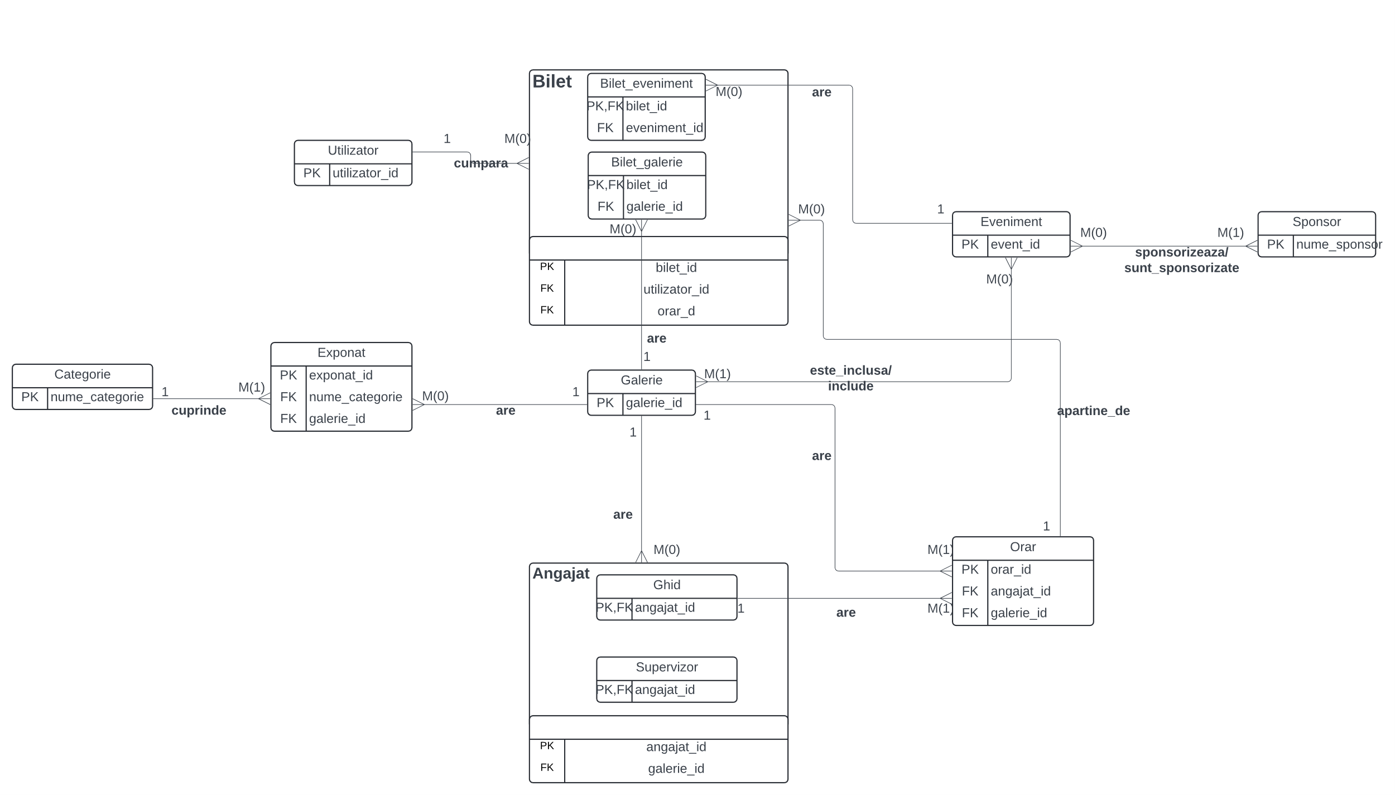

# Cerinta 3 : Pornind de la diagrama entitate-relație realizați diagrama conceptuală a modelului propus, integrând toate atributele necesare: entitățile, relațiile și atributele trebuie definite în limba română.

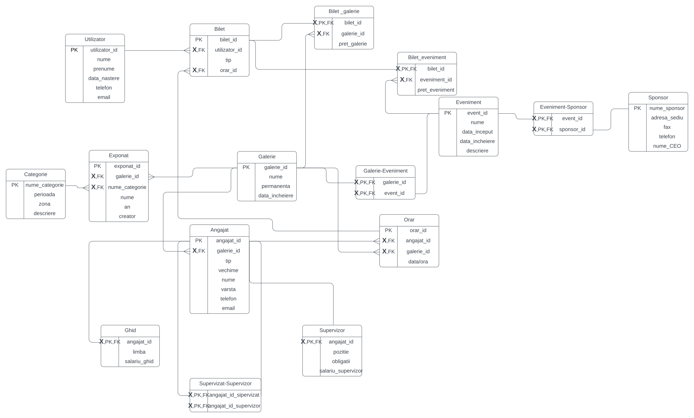

# Cerinta 4 : Implementați în Oracle diagrama conceptuală realizată: definiți toate tabelele, adăugând toate constrângerile de integritate necesare (chei primare, cheile externe etc).

CREATE SEQUENCE utilizator_seq START WITH 1 INCREMENT BY 1;

CREATE SEQUENCE galerie_seq START WITH 1 INCREMENT BY 1;

CREATE SEQUENCE event_seq START WITH 1 INCREMENT BY 1;

CREATE SEQUENCE exponat_seq START WITH 1 INCREMENT BY 1;

CREATE SEQUENCE bilet_seq START WITH 1 INCREMENT BY 1;

CREATE SEQUENCE angajat_seq START WITH 1 INCREMENT BY 1;

CREATE SEQUENCE orar_seq START WITH 1 INCREMENT BY 1;

CREATE TABLE Utilizator (

utilizator_id INT DEFAULT utilizator_seq.NEXTVAL PRIMARY KEY,

nume VARCHAR(50),

prenume VARCHAR(50),

data_nastere DATE,

telefon VARCHAR(15),

email VARCHAR(100) );

CREATE TABLE Galerie (

galerie_id INT DEFAULT galerie_seq.NEXTVAL PRIMARY KEY,

 nume VARCHAR(100),

 permanenta VARCHAR(1),

 data_incheiere DATE );

CREATE TABLE Eveniment (

event_id INT DEFAULT event_seq.NEXTVAL PRIMARY KEY,

 nume VARCHAR(100),

 data_inceput DATE,

 data_incheiere DATE,

 descriere VARCHAR(300) );

CREATE TABLE Sponsor (

 nume_sponsor VARCHAR(100) PRIMARY KEY,

 adresa_sediu VARCHAR(255),

 fax VARCHAR(20),

 telefon VARCHAR(15),

 nume_CEO VARCHAR(100) );

CREATE TABLE Categorie (

 nume_categorie VARCHAR(100) PRIMARY KEY,

 perioada VARCHAR(50),

 zona VARCHAR(50),

 descriere VARCHAR(300) );

CREATE TABLE Exponat(

 exponat_id INT DEFAULT exponat_seq.NEXTVAL PRIMARY KEY,

 galerie_id INT REFERENCES Galerie(galerie_id),

 nume_categorie VARCHAR(100) REFERENCES Categorie(nume_categorie),

 nume VARCHAR(100),

 an INT,

 creator VARCHAR(100) );

CREATE TABLE Angajat (

 angajat_id INT DEFAULT angajat_seq.NEXTVAL PRIMARY KEY,

 galerie_id INT REFERENCES Galerie(galerie_id),

 tip VARCHAR(50),

 vechime INT,

 nume VARCHAR(100),

 varsta INT,

 telefon VARCHAR(15),

 email VARCHAR(100));

CREATE TABLE Ghid (

 angajat_id INT PRIMARY KEY,

 FOREIGN KEY(angajat_id) REFERENCES Angajat(angajat_id),

 limba VARCHAR(50),

salariu_ghid NUMBER(10, 2));

CREATE TABLE Supervizor (

 angajat_id INT PRIMARY KEY,

 FOREIGN KEY(angajat_id) REFERENCES Angajat(angajat_id),

 pozitie VARCHAR(100),

 obligatii VARCHAR(4000),

salariu_supervizor NUMBER(10, 2));

CREATE TABLE Orar (

 orar_id INT DEFAULT orar_seq.NEXTVAL PRIMARY KEY,

 angajat_id INT REFERENCES Angajat(angajat_id),

 galerie_id INT REFERENCES Galerie(galerie_id),

 data_orar DATE );

CREATE TABLE Bilet (

 bilet_id INT DEFAULT bilet_seq.NEXTVAL PRIMARY KEY,

 utilizator_id INT REFERENCES Utilizator(utilizator_id),

 tip VARCHAR(50),

 orar_id INT REFERENCES Orar(orar_id));

CREATE TABLE Bilet_Galerie (

 bilet_id INT PRIMARY KEY ,

FOREIGN KEY(bilet_id) REFERENCES Bilet(bilet_id),

 galerie_id INT REFERENCES Galerie(galerie_id),

pret_galerie NUMBER(10, 2) );

CREATE TABLE Bilet_Eveniment (

 bilet_id INT  PRIMARY KEY ,

FOREIGN KEY(bilet_id) REFERENCES Bilet(bilet_id),

 event_id INT REFERENCES Eveniment(event_id),

pret_eveniment NUMBER(10, 2) );

CREATE TABLE Supervizat_Supervizor (

 angajat_id_supervizat INT,

 angajat_id_supervizor INT,

 PRIMARY KEY(angajat_id_supervizat,angajat_id_supervizor),

 FOREIGN KEY(angajat_id_supervizat) REFERENCES Angajat (angajat_id),

 FOREIGN KEY(angajat_id_supervizor) REFERENCES Angajat(angajat_id));

 CREATE TABLE Galerie_Eveniment (

 galerie_id INT,

 event_id INT,

 PRIMARY KEY(galerie_id,event_id),

 FOREIGN KEY(galerie_id) REFERENCES Galerie (galerie_id),

 FOREIGN KEY(event_id) REFERENCES Eveniment(event_id));

 CREATE TABLE Eveniment_Sponsor (

 event_id INT,

 nume_sponsor VARCHAR(100),

 PRIMARY KEY(event_id,nume_sponsor),

 FOREIGN KEY(event_id) REFERENCES Eveniment (event_id),

 FOREIGN KEY(nume_sponsor) REFERENCES Sponsor(nume_sponsor));

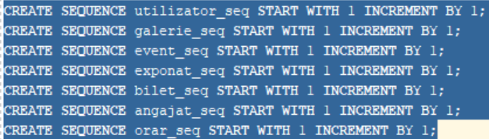

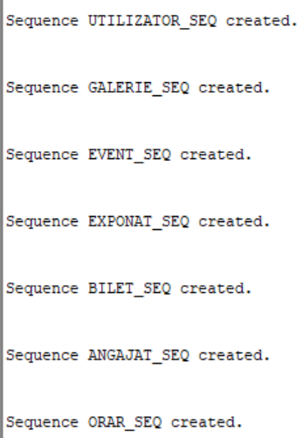

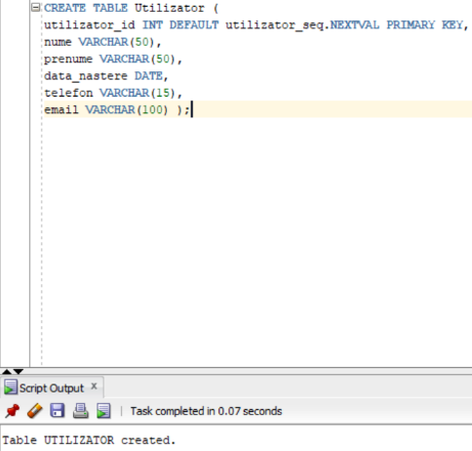

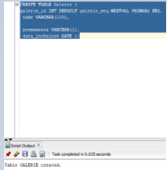

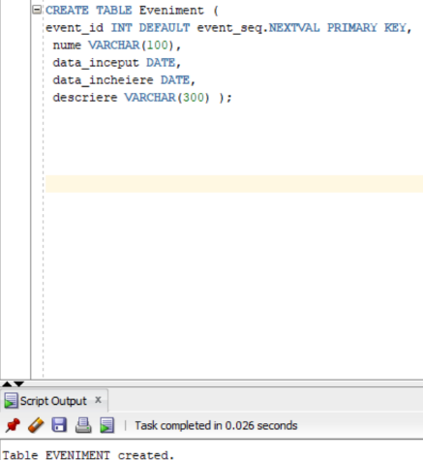

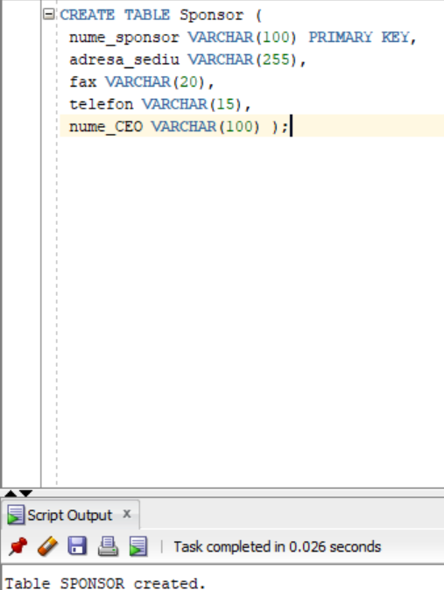

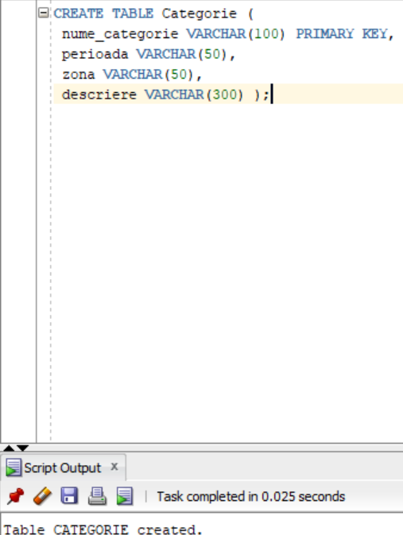

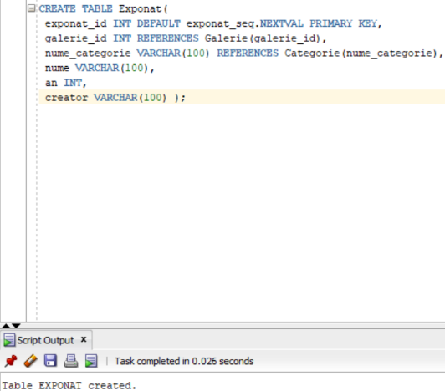

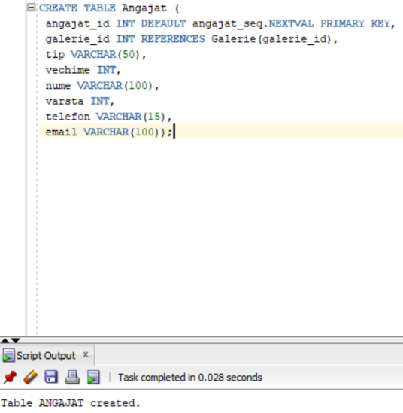

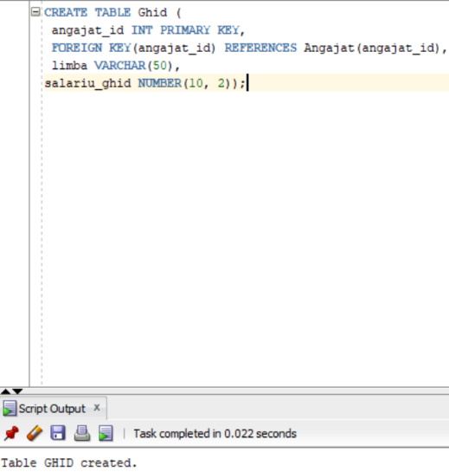

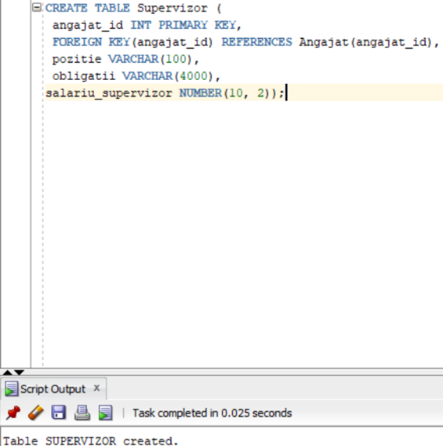

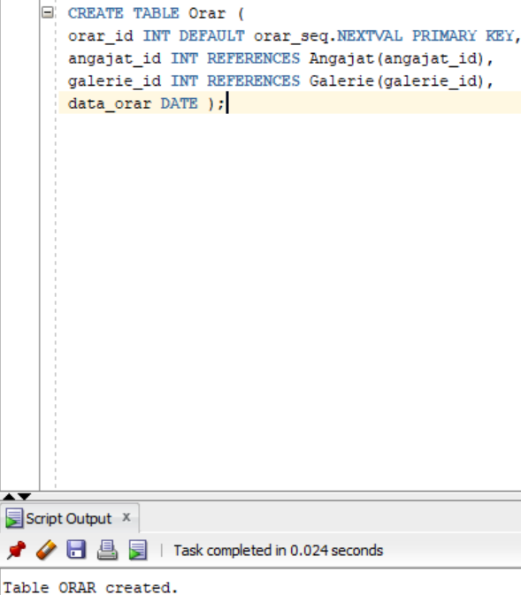

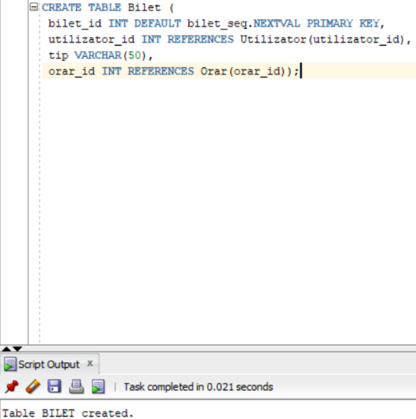

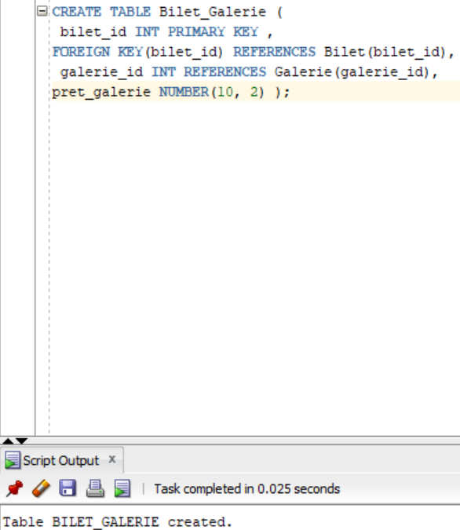

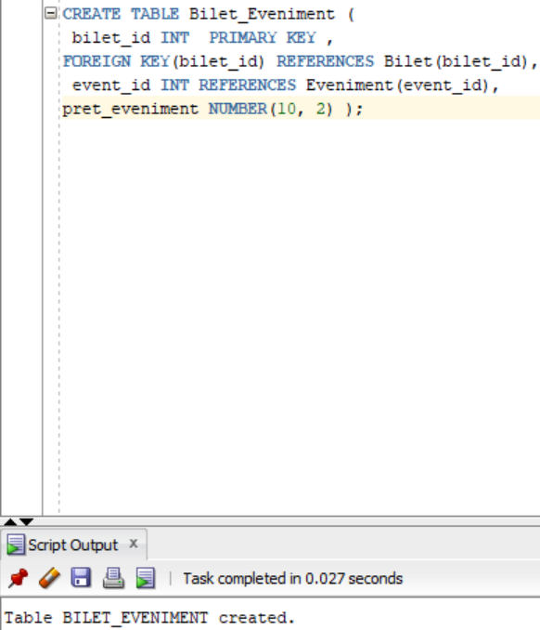

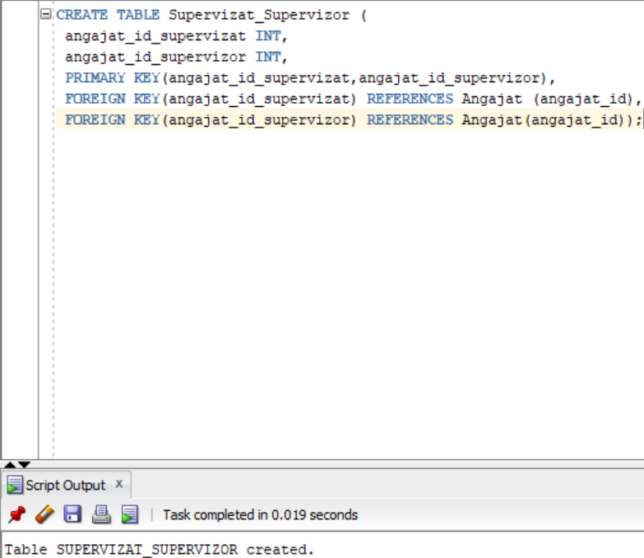

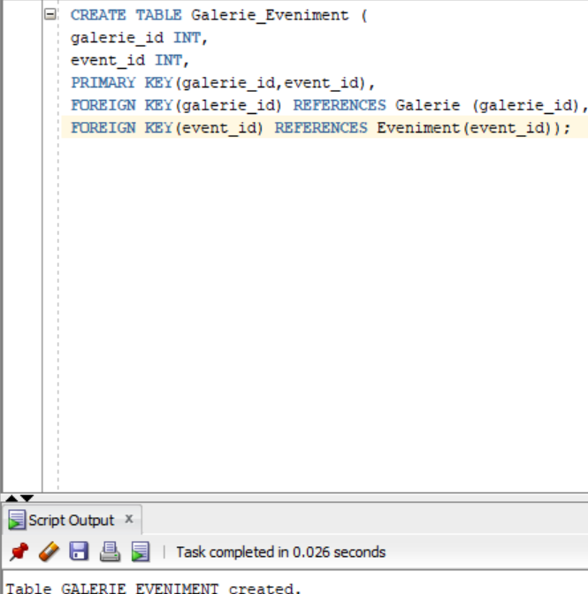

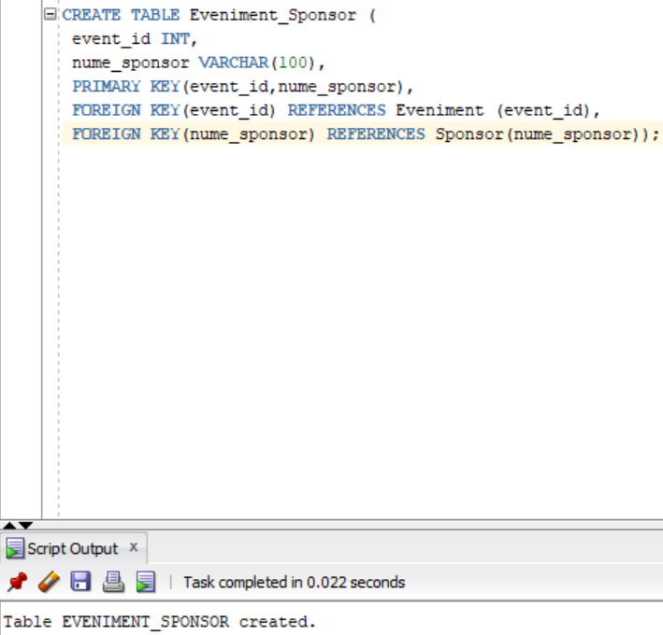

# Cerinta 5: Adăugați informații coerente în tabelele create (minim 5 înregistrări pentru fiecare entitate independentă; minim 10 înregistrări pentru fiecare tabelă asociativă).

INSERT INTO Utilizator (nume, prenume, data_nastere, telefon, email) VALUES

('Popescu', 'Ion', TO_DATE('1985-05-15', 'YYYY-MM-DD'), '0741234567', 'popion@yahoo.com');

INSERT INTO Utilizator (nume, prenume, data_nastere, telefon, email) VALUES

('Ionescu', 'Maria', TO_DATE('1990-07-20', 'YYYY-MM-DD'), '0742345678', 'maria9ionescu@gmail.com');

INSERT INTO Utilizator (nume, prenume, data_nastere, telefon, email) VALUES

('Georgescu', 'Alexandru', TO_DATE('1978-03-10', 'YYYY-MM-DD'), '0743456789', 'alexandru_georgescu@yahoo.com');

INSERT INTO Utilizator (nume, prenume, data_nastere, telefon, email) VALUES

('Vasilescu', 'Elena', TO_DATE('1982-11-25', 'YYYY-MM-DD'), '0744567890', 'elena.vasilescu@gmail.com');

INSERT INTO Utilizator (nume, prenume, data_nastere, telefon, email) VALUES

('Marin', 'Daniel', TO_DATE('2000-01-30', 'YYYY-MM-DD'), '0745678901', 'daniel00marin@yahoo.com');

INSERT INTO Sponsor (nume_sponsor, adresa_sediu, fax, telefon, nume_CEO) VALUES

('Dacia', 'Calea Floreasca 166, Bucuresti', '0211234567', '0721123456', 'Christophe Dridi');

INSERT INTO Sponsor (nume_sponsor, adresa_sediu, fax, telefon, nume_CEO) VALUES

('BCR', 'Bd. Regina Elisabeta 5, Bucuresti', '0212345678', '0722234567', 'Sergiu Manea');

INSERT INTO Sponsor (nume_sponsor, adresa_sediu, fax, telefon, nume_CEO) VALUES

('Petrom', 'Str. Coralilor 22, Bucuresti', '0213456789', '0723345678', 'Christina Verchere');

INSERT INTO Sponsor (nume_sponsor, adresa_sediu, fax, telefon, nume_CEO) VALUES

('Bitdefender', 'Str. Barbu Vacarescu 54, Bucuresti', '0214567890', '0724456789', 'Florin Talpes');

INSERT INTO Sponsor (nume_sponsor, adresa_sediu, fax, telefon, nume_CEO) VALUES

('eMAG', 'Str. Bdul. Pierre de Coubertin 3-5, Bucuresti', '0215678901', '0725567890', 'Iulian Stanciu');

INSERT INTO Exponat (galerie_id, nume_categorie, nume, an, creator) VALUES

(1, 'Pictura sec XIX', 'Ciobanas cu turma de oi', 1895, 'Nicolae Grigorescu');

INSERT INTO Exponat (galerie_id, nume_categorie, nume, an, creator) VALUES

(2, 'Sculptura sec XIX', 'Domnitorul Alexandru Ioan Cuza', 1860, 'Ion Georgescu');

INSERT INTO Exponat (galerie_id, nume_categorie, nume, an, creator) VALUES

(3, 'Arta Populara sec XX', 'Covor Oltenesc', 1920, 'Artisan Popular');

INSERT INTO Exponat (galerie_id, nume_categorie, nume, an, creator) VALUES

(4, 'Fotografie sec XX', 'Revolutia din 1989', 1989, 'Fotoreporter Necunoscut');

INSERT INTO Exponat (galerie_id, nume_categorie, nume, an, creator) VALUES

(5, 'Arta Contemporana', 'Ingerul', 2005, 'Ion Barladeanu');

INSERT INTO EXPONAT (GALERIE_ID, NUME_CATEGORIE, NUME, AN, CREATOR) VALUES ('21', 'Pictura Moderna', 'Clar de luna', '1990', 'IOn Tuculescu');

INSERT INTO EXPONAT (GALERIE_ID, NUME_CATEGORIE, NUME, AN, CREATOR) VALUES ('2', 'Sculptura sec XIX', 'Bust Stefan cel Mare', '1850', 'IOn Georgescu');

INSERT INTO Galerie (nume, permanenta, data_incheiere) VALUES

('Galeria de Arta Moderna', 'Y', NULL);

INSERT INTO Galerie (nume,permanenta, data_incheiere) VALUES

('Galeria de Istorie Antica', 'N', TO_DATE('2023-12-31', 'YYYY-MM-DD'));

INSERT INTO Galerie (nume, permanenta, data_incheiere) VALUES

('Galeria de Stiinta', 'Y', NULL);

INSERT INTO Galerie (nume, permanenta, data_incheiere) VALUES

('Galeria de Arta Contemporana', 'N', TO_DATE('2024-06-30', 'YYYY-MM-DD'));

INSERT INTO Galerie (nume, permanenta, data_incheiere) VALUES

('Galeria de Fotografie', 'Y', NULL);

INSERT INTO GALERIE (NUME, PERMANENTA) VALUES ('Galeria Art Safari', 'Y');

INSERT INTO Categorie (nume_categorie, perioada, zona, descriere) VALUES

('Pictura sec XIX', '1800-1900', 'Europa de Est', 'Picturi din secolul XIX din Europa de Est');

INSERT INTO Categorie (nume_categorie, perioada, zona, descriere) VALUES

('Sculptura sec XIX', '1800-1900', 'Europa de Est', 'Sculpturi din secolul XIX din Europa de Est');

INSERT INTO Categorie (nume_categorie, perioada, zona, descriere) VALUES

('Arta Populara sec XX', '1900-2000', 'Romania', 'Obiecte de arta populara romaneasca din secolul XX');

INSERT INTO Categorie (nume_categorie, perioada, zona, descriere) VALUES

('Fotografie sec XX', '1900-2000', 'Romania', 'Fotografii istorice din Romania secolului XX');

INSERT INTO Categorie (nume_categorie, perioada, zona, descriere) VALUES

('Arta Contemporana', '2000-prezent', 'Romania', 'Lucrari de arta contemporana din Romania');

INSERT INTO CATEGORIE (NUME_CATEGORIE, PERIOADA, ZONA, DESCRIERE) VALUES ('Pictura Moderna', '1900-2000', 'Romania', 'O expozitie de lucrari din perioada Moderna a Romaniei');

INSERT INTO CATEGORIE (NUME_CATEGORIE, PERIOADA, ZONA, DESCRIERE) VALUES ('Murale din Oceania', 'Necunoscuta', 'Oceania', 'O colectie de lucrari murale aduse din Oceania ');

INSERT INTO Eveniment (nume, data_inceput, data_incheiere, descriere) VALUES

('Noaptea Muzeelor', TO_DATE('2024-05-18', 'YYYY-MM-DD'), TO_DATE('2024-05-18', 'YYYY-MM-DD'), 'Eveniment special cu acces gratuit.');

INSERT INTO Eveniment (nume, data_inceput, data_incheiere, descriere) VALUES

('Expozitia de Vara', TO_DATE('2024-06-01', 'YYYY-MM-DD'), TO_DATE('2024-08-31', 'YYYY-MM-DD'), 'Expozitie temporara de vara.');

INSERT INTO Eveniment (nume, data_inceput, data_incheiere, descriere) VALUES

('Festivalul de Arta', TO_DATE('2024-09-15', 'YYYY-MM-DD'), TO_DATE('2024-09-30', 'YYYY-MM-DD'), 'Festival de arta contemporana.');

INSERT INTO Eveniment (nume, data_inceput, data_incheiere, descriere) VALUES

('Saptamana Istoriei', TO_DATE('2024-10-01', 'YYYY-MM-DD'), TO_DATE('2024-10-07', 'YYYY-MM-DD'), 'Saptamana dedicata istoriei.');

INSERT INTO Eveniment (nume, data_inceput, data_incheiere, descriere) VALUES

('Zilele Culorii', TO_DATE('2024-11-10', 'YYYY-MM-DD'), TO_DATE('2024-11-20', 'YYYY-MM-DD'), 'Eveniment dedicat oricarui tip de pata de culoare.');

INSERT INTO Angajat (galerie_id, tip, vechime, nume, varsta, telefon, email) VALUES (1, 'ghid', 3, 'Ivan Ion', 32, '0741122334', 'ion_ivan13@yahoo.com');

INSERT INTO Angajat (galerie_id, tip, vechime, nume, varsta, telefon, email) VALUES (3, 'ghid', 5, 'Vladimirescu Cornel', 28, '0755566778', 'corneliusvlad@gmail.com');

INSERT INTO Angajat (galerie_id, tip, vechime, nume, varsta, telefon, email) VALUES (1, 'ghid', 2, 'Grigorescu Ionel', 40, '0766677889', 'ionel-grigorita@yahoo.com');

INSERT INTO Angajat (galerie_id, tip, vechime, nume, varsta, telefon, email) VALUES (1, 'ghid', 4, 'Negoita Florin', 35, '0777788990', 'florinita@gmail.com');

INSERT INTO Angajat (galerie_id, tip, vechime, nume, varsta, telefon, email) VALUES (3, 'ghid', 1, 'Dragulici Marin', 26, '0788899001', 'dragurin@yahoo.com');

INSERT INTO Angajat (galerie_id, tip, vechime, nume, varsta, telefon, email) VALUES (1, 'supervizor', 6, 'Popa Vlad', 45, '0741000000', 'vladivici.popa@yahoo.com');

INSERT INTO Angajat (galerie_id, tip, vechime, nume, varsta, telefon, email) VALUES (1, 'supervizor', 8, 'Veira Radu', 50, '0755000000', 'veiradu@gmail.com');

INSERT INTO Angajat (galerie_id, tip, vechime, nume, varsta, telefon, email) VALUES (3, 'supervizor', 3, 'Istratie Ionut', 35, '0766000000', 'ionut.istratie@yahoo.com');

INSERT INTO Angajat (galerie_id, tip, vechime, nume, varsta, telefon, email) VALUES (3, 'supervizor', 7, 'Stanciu Mario', 48, '0777000000', 'ggmariom8stanciu@gmail.com');

INSERT INTO Angajat (galerie_id, tip, vechime, nume, varsta, telefon, email) VALUES (1, 'supervizor', 2, 'Andreea Dumitrescu', 30, '0788000000', 'andreea.dumitrescu@yahoo.com');

INSERT INTO ANGAJAT (GALERIE_ID, TIP, VECHIME, NUME, VARSTA, TELEFON, EMAIL) VALUES ('2', 'supervizor', '10', 'Ivan Ion', '50', '0753254325', 'ivanovick09@gmail.com');

INSERT INTO Ghid (angajat_id, limba, salariu_ghid) VALUES (5, 'Engleză', 3500.50);

INSERT INTO Ghid (angajat_id, limba, salariu_ghid) VALUES (6, 'Germană', 3700.75);

INSERT INTO Ghid (angajat_id, limba, salariu_ghid) VALUES (7, 'Franceză', 3400.00);

INSERT INTO Ghid (angajat_id, limba, salariu_ghid) VALUES (8, 'Spaniolă', 3600.20);

INSERT INTO Ghid (angajat_id, limba, salariu_ghid) VALUES (9, 'Italiană', 3550.80);

INSERT INTO SUPERVIZOR (ANGAJAT_ID, POZITIE, OBLIGATII, SALARIU_SUPERVIZOR) VALUES ('21', 'Curator', 'Planificarea și organizarea expozițiilor, cercetarea și selectarea operelor de artă, gestionarea colecțiilor', '5800');

INSERT INTO Supervizor (angajat_id, pozitie, obligatii, salariu_supervizor)

VALUES (10, 'Supervizor de galerie', 'Coordonarea personalului, planificarea și organizarea evenimentelor și expozițiilor, gestionarea operațiunilor zilnice ale galeriei', 4500.00);

INSERT INTO Supervizor (angajat_id, pozitie, obligatii, salariu_supervizor)

VALUES (11, 'Curator', 'Planificarea și organizarea expozițiilor, cercetarea și selectarea operelor de artă, gestionarea colecțiilor', 4700.00);

INSERT INTO Supervizor (angajat_id, pozitie, obligatii, salariu_supervizor)

VALUES (12, 'Manager de muzeu', 'Supervizarea întregii activități a muzeului, elaborarea strategiilor de dezvoltare, gestionarea resurselor umane și financiare', 5000.00);

INSERT INTO Supervizor (angajat_id, pozitie, obligatii, salariu_supervizor)

VALUES (13, 'Conservator', 'Restaurarea și conservarea operelor de artă, elaborarea planurilor de conservare și restaurare, documentarea și cercetarea obiectelor de artă', 4800.00);

INSERT INTO Supervizor (angajat_id, pozitie, obligatii, salariu_supervizor)

VALUES (14, 'Manager Human Resources', 'Organizarea personalului si rezolvarea oricaror conflicte interne ce pot aparea de-a lungul timpului.', 4600.00);

INSERT INTO Orar (angajat_id, galerie_id, data_orar) VALUES (5, 1, TO_DATE('2024-05-18', 'YYYY-MM-DD'));

INSERT INTO Orar (angajat_id, galerie_id, data_orar) VALUES (6, 3, TO_DATE('2024-05-18', 'YYYY-MM-DD'));

INSERT INTO Orar (angajat_id, galerie_id, data_orar) VALUES (7, 1, TO_DATE('2024-05-18', 'YYYY-MM-DD'));

INSERT INTO Orar (angajat_id, galerie_id, data_orar) VALUES (8, 1, TO_DATE('2024-05-18', 'YYYY-MM-DD'));

INSERT INTO Orar (angajat_id, galerie_id, data_orar) VALUES (9, 3, TO_DATE('2024-05-18', 'YYYY-MM-DD'));

INSERT INTO Bilet (utilizator_id, tip, orar_id) VALUES (1, 'galerie', 1);

INSERT INTO Bilet (utilizator_id, tip, orar_id) VALUES (1, 'galerie', 2);

INSERT INTO Bilet (utilizator_id, tip, orar_id) VALUES (4, 'galerie', 3);

INSERT INTO Bilet (utilizator_id, tip, orar_id) VALUES (3, 'galerie', 4);

INSERT INTO Bilet (utilizator_id, tip, orar_id) VALUES (4, 'galerie', 5);

INSERT INTO Bilet (utilizator_id, tip, orar_id) VALUES (2, 'eveniment', 1);

INSERT INTO Bilet (utilizator_id, tip, orar_id) VALUES (2, 'eveniment', 2);

INSERT INTO Bilet (utilizator_id, tip, orar_id) VALUES (3, 'eveniment', 3);

INSERT INTO Bilet (utilizator_id, tip, orar_id) VALUES (5, 'eveniment', 4);

INSERT INTO Bilet (utilizator_id, tip, orar_id) VALUES (5, 'eveniment', 5);

INSERT INTO Bilet_Galerie (bilet_id, galerie_id, pret_galerie) VALUES (1, 1, 50.00);

INSERT INTO Bilet_Galerie (bilet_id, galerie_id, pret_galerie) VALUES (2, 3, 60.00);

INSERT INTO Bilet_Galerie (bilet_id, galerie_id, pret_galerie) VALUES (3, 1, 50.00);

INSERT INTO Bilet_Galerie (bilet_id, galerie_id, pret_galerie) VALUES (4, 1, 50.00);

INSERT INTO Bilet_Galerie (bilet_id, galerie_id, pret_galerie) VALUES (5, 3, 60.00);

INSERT INTO Bilet_Eveniment (bilet_id, event_id, pret_eveniment) VALUES (6, 1, 0.00);

INSERT INTO Bilet_Eveniment (bilet_id, event_id, pret_eveniment) VALUES (7, 1, 0.00);

INSERT INTO Bilet_Eveniment (bilet_id, event_id, pret_eveniment) VALUES (8, 5, 75.00);

INSERT INTO Bilet_Eveniment (bilet_id, event_id, pret_eveniment) VALUES (9, 3, 80.00);

INSERT INTO Bilet_Eveniment (bilet_id, event_id, pret_eveniment) VALUES (10, 4, 70.00);

INSERT INTO Supervizat_Supervizor (angajat_id_supervizat, angajat_id_supervizor) VALUES (5, 10);

INSERT INTO Supervizat_Supervizor (angajat_id_supervizat, angajat_id_supervizor) VALUES (5, 11);

INSERT INTO Supervizat_Supervizor (angajat_id_supervizat, angajat_id_supervizor) VALUES (5, 14);

INSERT INTO Supervizat_Supervizor (angajat_id_supervizat, angajat_id_supervizor) VALUES (7, 10);

INSERT INTO Supervizat_Supervizor (angajat_id_supervizat, angajat_id_supervizor) VALUES (7, 11);

INSERT INTO Supervizat_Supervizor (angajat_id_supervizat, angajat_id_supervizor) VALUES (7, 14);

INSERT INTO Supervizat_Supervizor (angajat_id_supervizat, angajat_id_supervizor) VALUES (8, 10);

INSERT INTO Supervizat_Supervizor (angajat_id_supervizat, angajat_id_supervizor) VALUES (8, 11);

INSERT INTO Supervizat_Supervizor (angajat_id_supervizat, angajat_id_supervizor) VALUES (8, 14);

INSERT INTO Supervizat_Supervizor (angajat_id_supervizat, angajat_id_supervizor) VALUES (6, 12);

INSERT INTO Galerie_Eveniment (galerie_id, event_id) VALUES (1, 1);

INSERT INTO Galerie_Eveniment (galerie_id, event_id) VALUES (3, 1);

INSERT INTO Galerie_Eveniment (galerie_id, event_id) VALUES (1, 5);

INSERT INTO Galerie_Eveniment (galerie_id, event_id) VALUES (1, 3);

INSERT INTO Galerie_Eveniment (galerie_id, event_id) VALUES (3, 4);

INSERT INTO Galerie_Eveniment (galerie_id, event_id) VALUES (2, 1);

INSERT INTO Galerie_Eveniment (galerie_id, event_id) VALUES (4, 1);

INSERT INTO Galerie_Eveniment (galerie_id, event_id) VALUES (5, 1);

INSERT INTO Galerie_Eveniment (galerie_id, event_id) VALUES (2, 2);

INSERT INTO Galerie_Eveniment (galerie_id, event_id) VALUES (5, 4);

INSERT INTO GALERIE_EVENIMENT (GALERIE_ID, EVENT_ID) VALUES ('21', '2');

INSERT INTO Eveniment_Sponsor (event_id, nume_sponsor) VALUES (1, 'BCR');

INSERT INTO Eveniment_Sponsor (event_id, nume_sponsor) VALUES (2, 'Petrom');

INSERT INTO Eveniment_Sponsor (event_id, nume_sponsor) VALUES (3, 'Bitdefender');

INSERT INTO Eveniment_Sponsor (event_id, nume_sponsor) VALUES (4, 'eMAG');

INSERT INTO Eveniment_Sponsor (event_id, nume_sponsor) VALUES (5, 'Dacia');

INSERT INTO Eveniment_Sponsor (event_id, nume_sponsor) VALUES (1, 'eMAG');

INSERT INTO Eveniment_Sponsor (event_id, nume_sponsor) VALUES (2, 'BCR');

INSERT INTO Eveniment_Sponsor (event_id, nume_sponsor) VALUES (3, 'eMAG');

INSERT INTO Eveniment_Sponsor (event_id, nume_sponsor) VALUES (4, 'Dacia');

INSERT INTO Eveniment_Sponsor (event_id, nume_sponsor) VALUES (5, 'Bitdefender');

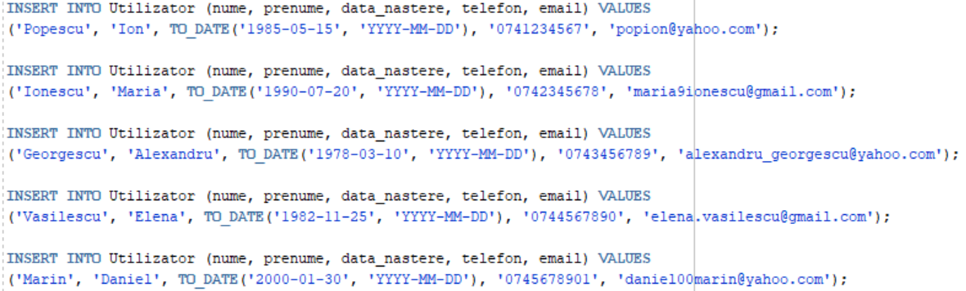

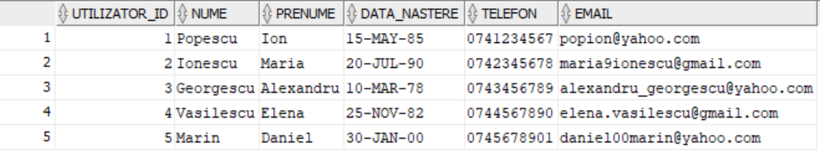

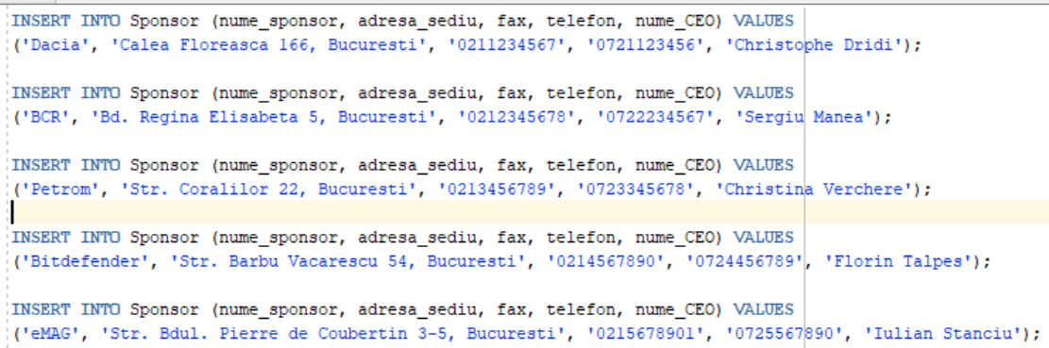  
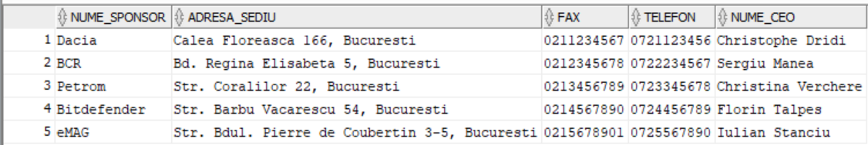  
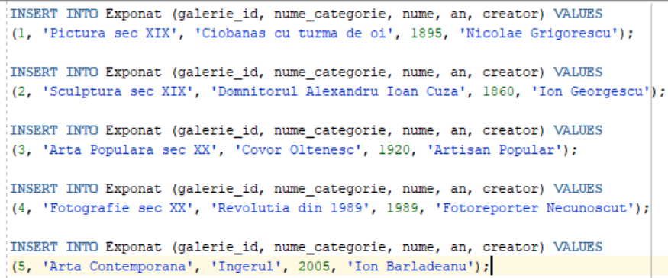  
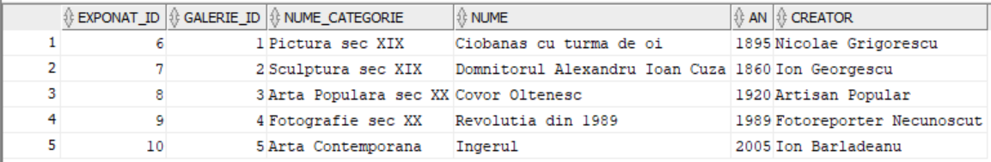

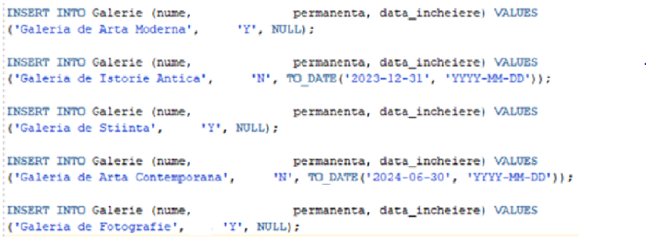

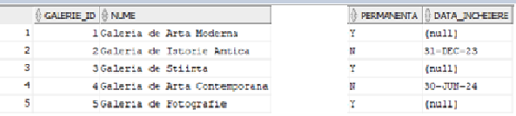  
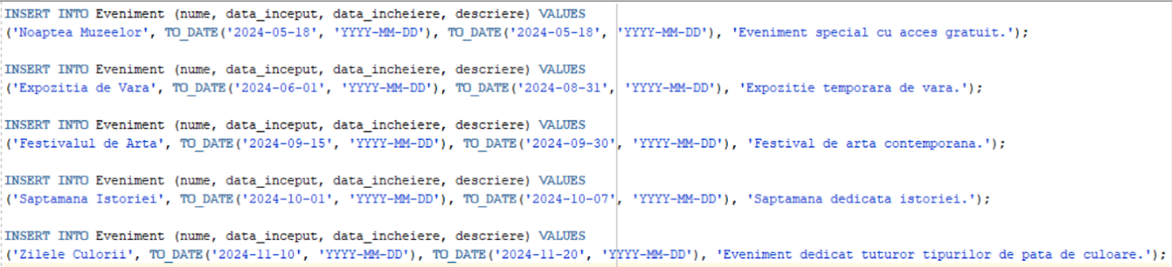  
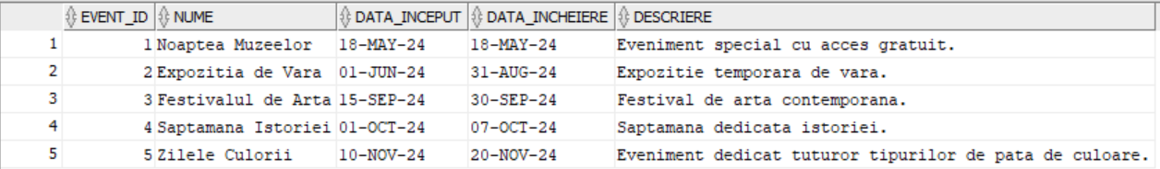  
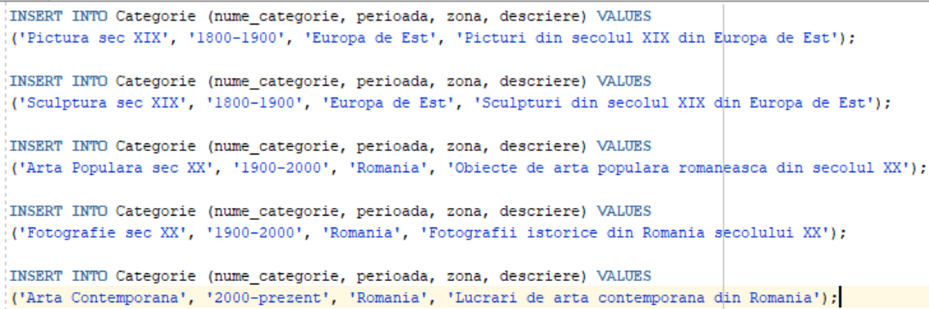  
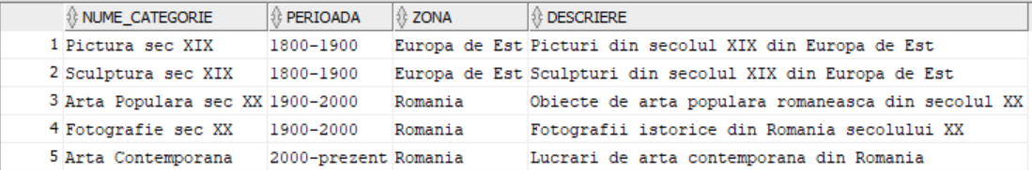  
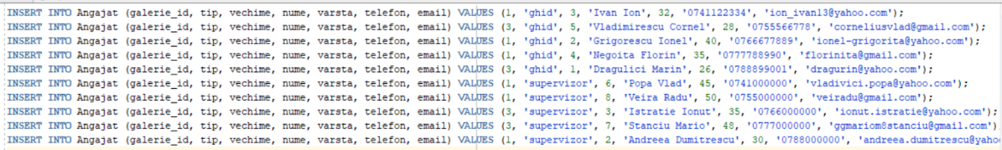  
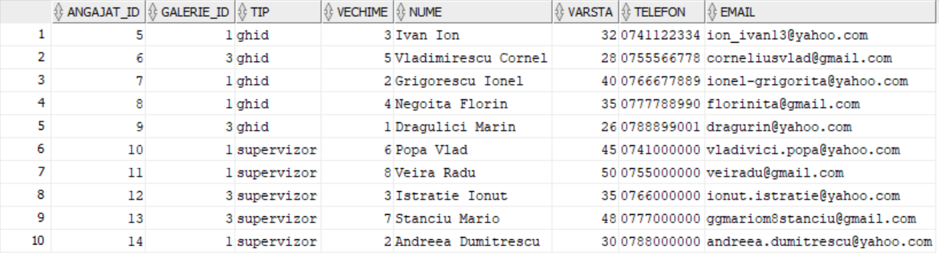  
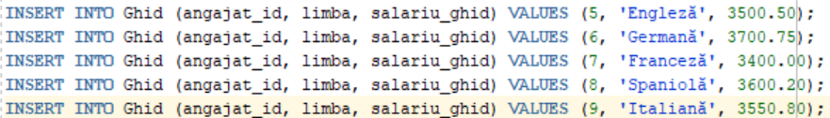  
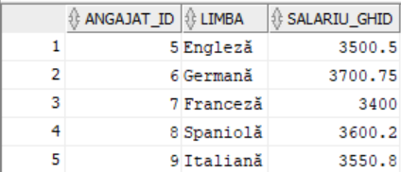  
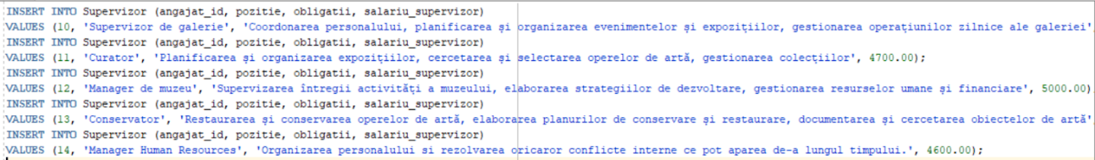  
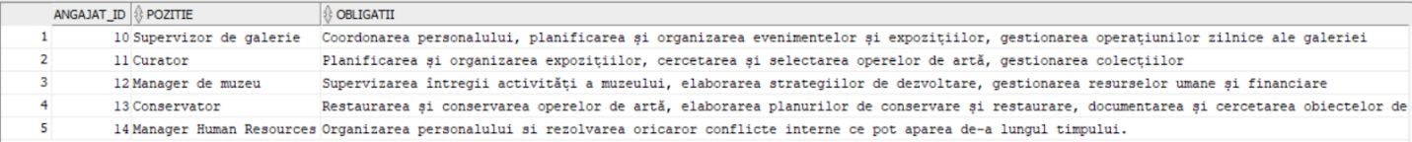  
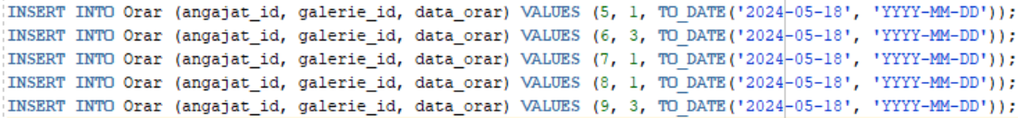  
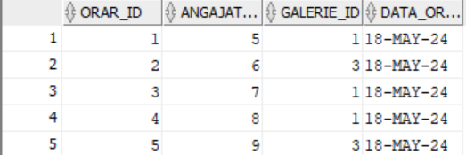  
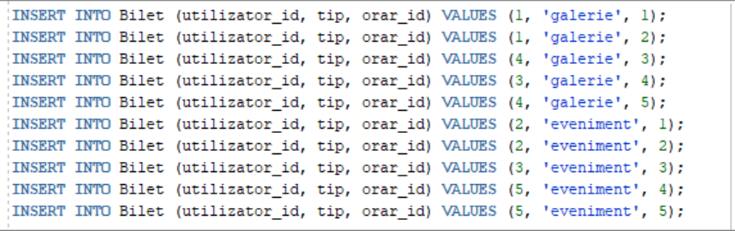  
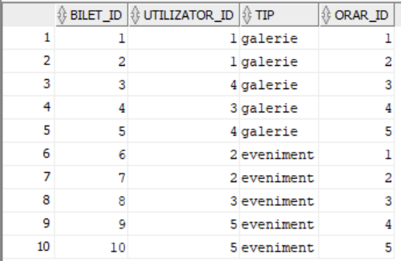  
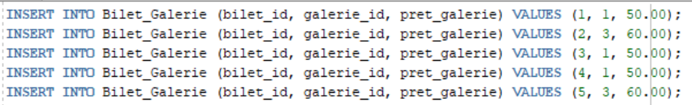  
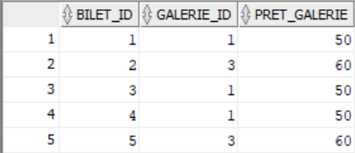  
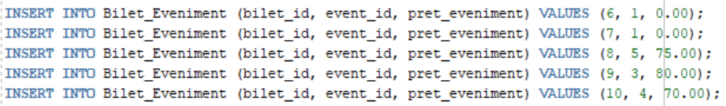  
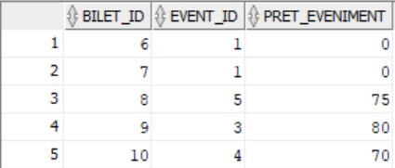

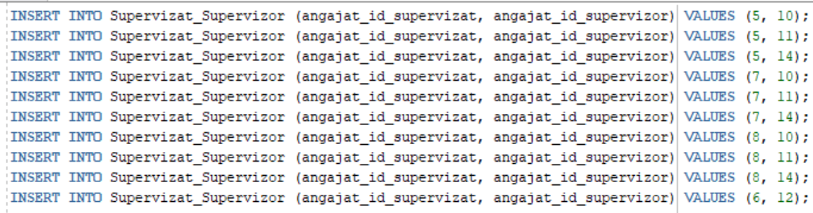  
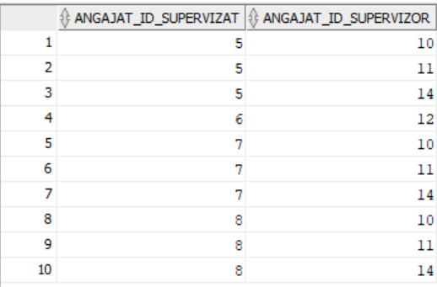  
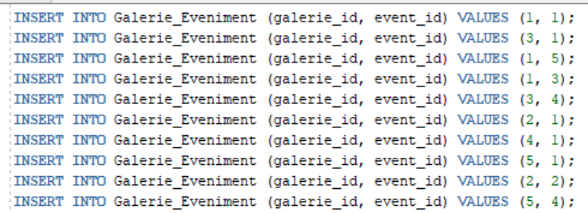  
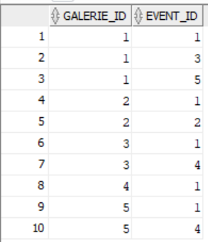

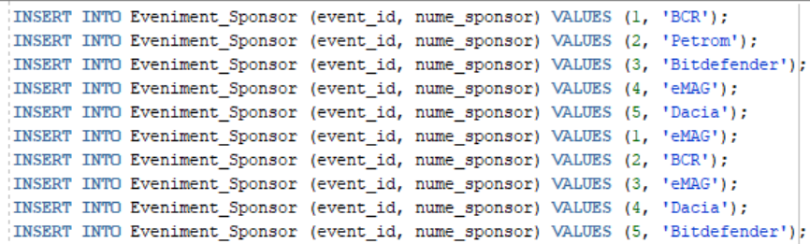  
  
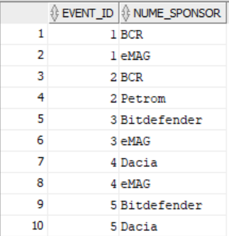

# Cerinta 6 : Formulați în limbaj natural o problemă pe care să o rezolvați folosind un subprogram stocat independent care să utilizeze toate cele 3 tipuri de colecții studiate. Apelați subprogramul.

Sa se creeze o functie ce intoarce profitul obtinut din biletele cumparate pentru un eveniment sau galerie in care exista cel putin un exponat ce face parte dintr-o categorie data ca parametru.

create or replace function Profit (categ in categorie.nume_categorie%type) return number as

type IndexedCollection is table of galerie.galerie_id%type index by pls_integer;

type NestedCollection is table of eveniment.event_id%type;

type Vector is varray(100) of bilet_galerie.pret_galerie%type;

galerii IndexedCollection;

evenimente NestedCollection := NestedCollection();

preturi Vector := Vector();

profitTotal number := 0;

exista number;

ceva categorie.zona%type;

begin

--Verificarea existentei respectivei categorii

select zona into ceva from categorie where upper(nume_categorie)=upper(categ);

--Obtinerea listei galeriilor ce contin exponate cu categoria data ca parametru

select distinct galerie_id bulk collect into galerii from exponat where upper(nume_categorie) = upper(categ);

if galerii.count = 0 then

raise_application_error(-20002,'Nu exista galerie ce sa aiba o categorie cu acel nume');

end if;

--Pentru lista de galerii se obtine in colectii:

for i in 1..galerii.count loop

--Lista de evenimente ce contin galeriile in care exista exponate din respectiva categorie

for r in (select distinct event_id from galerie_eveniment where galerie_id = galerii(i)) loop

evenimente.extend;

evenimente(evenimente.count) := r.event_id;

end loop;

--Lista cu preturile biletelor pentru galeriile din acea lista

for r in (select pret_galerie from bilet_galerie where galerie_id = galerii(i)) loop

if preturi.count < preturi.limit then

preturi.extend;

preturi(preturi.count) := r.pret_galerie;

else

raise_application_error(-20001, 'Nu se respecta limita suoerioara a vectorului preturi');

end if;

end loop;

end loop;

--Se adauga si biletele pentru evenimentele obtinute mai devreme

for i in 1..evenimente.count loop

for r in (select pret_eveniment from bilet_eveniment where event_id = evenimente(i)) loop

if preturi.count < preturi.limit then

preturi.extend;

preturi(preturi.count) := r.pret_eveniment;

else

raise_application_error(-20001, 'Nu se respecta limita suoerioara a vectorului preturi');

end if;

end loop;

end loop;

--Se calculeaza profitul total

for i in 1..preturi.count loop

profitTotal := profitTotal + preturi(i);

end loop;

return profitTotal;

exception

when no_data_found then

raise_application_error(-20003,'Nu exista o astfel de categorie');

end;

/

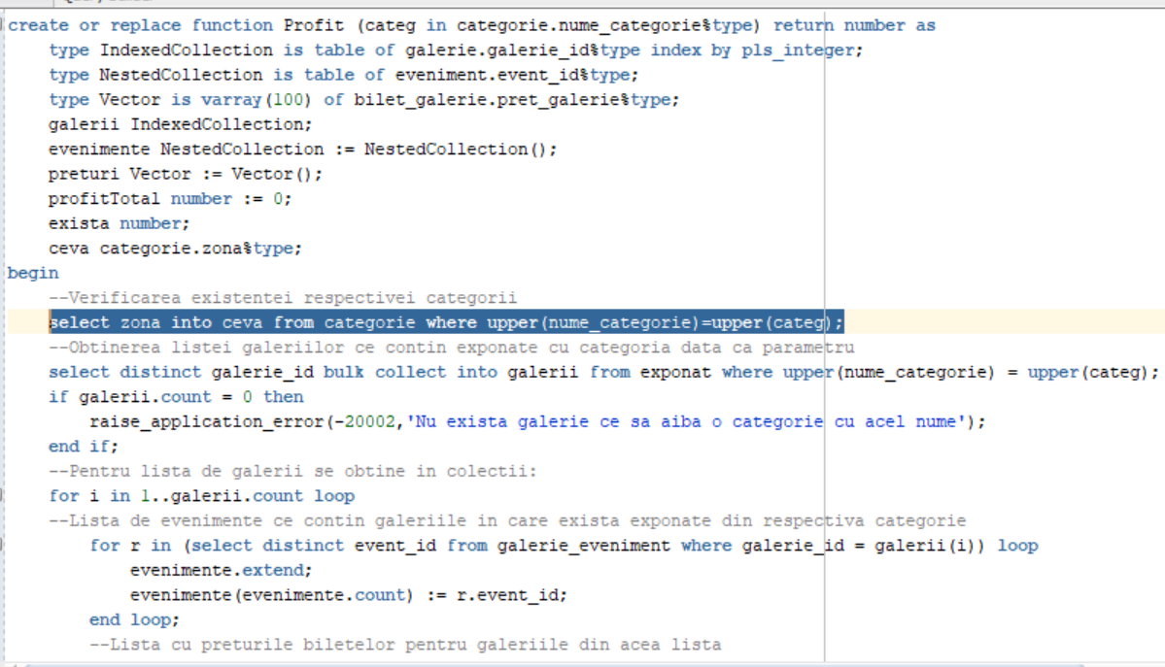

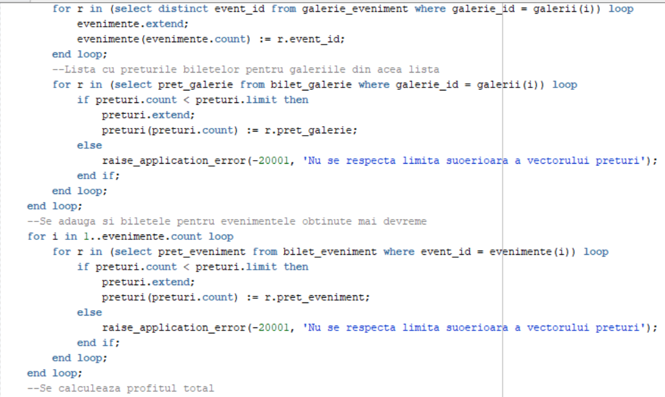

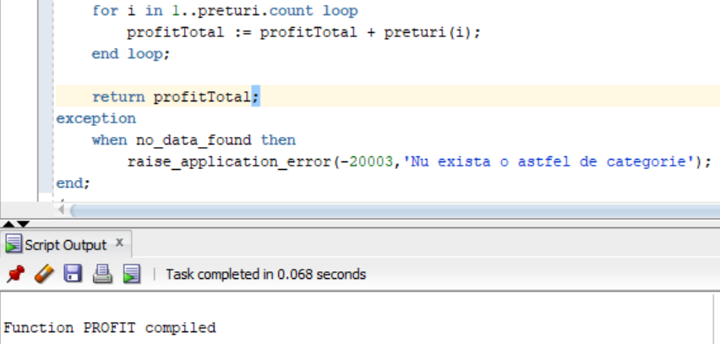

**Afisarea si apelarea se efectueaza utilizand urmatorul bloc :**

declare

categ categorie.nume_categorie%type:='&p_nume';

galerie_inexistenta exception;

limita_depasita exception;

no_categorie exception;

pragma exception_init(no_categorie,-20003);

pragma exception_init(galerie_inexistenta,-20002);

pragma exception_init(limita_depasita,-20001);

begin

dbms_output.put_line(profit('categ'));

exception

when galerie_inexistenta then

dbms_output.put_line('Nu exista vreun exponat din categoria primita ca parametru.');

when limita_depasita then

dbms_output.put_line('Exista prea multe bilete penntru galerii sau evenimente in care exista exponate din categoria primita ca parametru');

when no_categorie then

dbms_output.put_line('Nu exista categoria data ca parametru');

end;

/

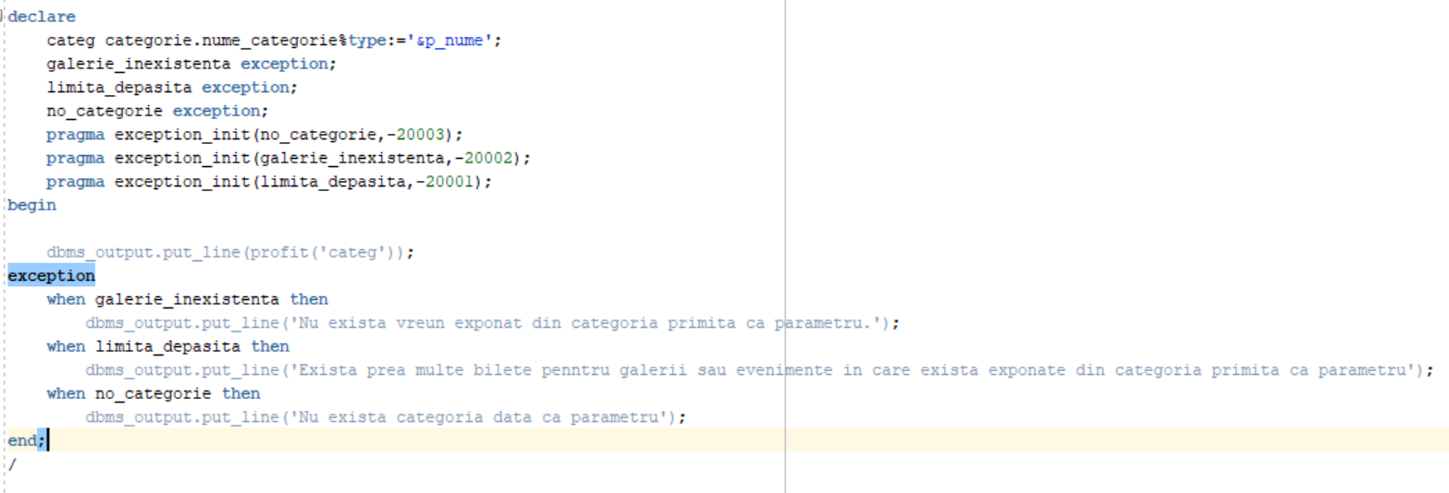

Daca categ este Sculptura sec XIX apare ca output 190 :

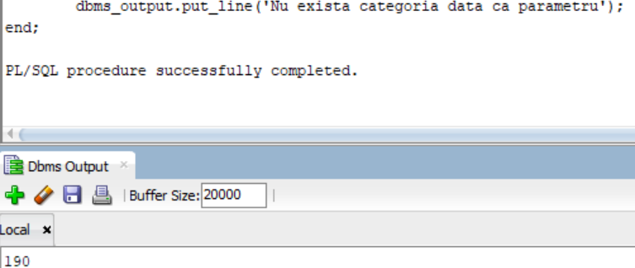

Daca categ este Pictura Moderna apare ca output 0, deoarece nu exista vreun bilet pentru galeria sau evenimentul in care exista un exponat facand parte din respectiva categorie :

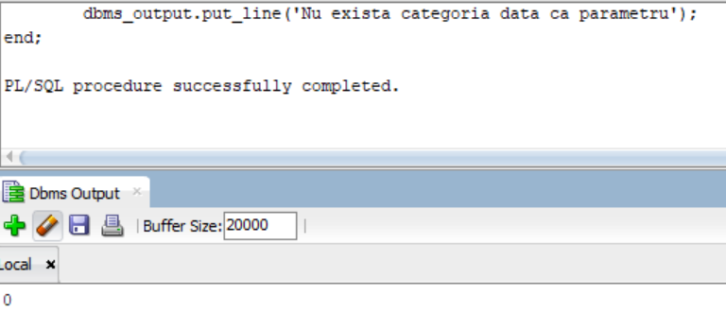

Daca introducem o categorie ce nu exista apare :

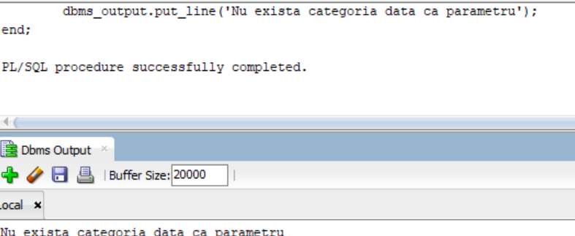

Daca se introduce Murale din Oceania se va descoperi ca nu exista galerii ce sa aibe exponate din acea categorie :  
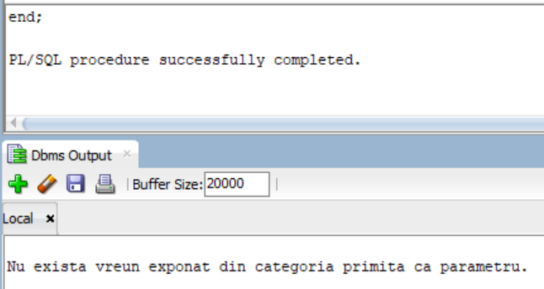

# Cerinta 7 : Formulați în limbaj natural o problemă pe care să o rezolvați folosind un subprogram stocat independent care să utilizeze 2 tipuri diferite de cursoare studiate, unul dintre acestea fiind cursor parametrizat, dependent de celălalt cursor. Apelați subprogramul.

Pentru numele unui ghid primit ca parametru sa se afiseze profitul adus de acesta (suma totala a biletelor ce au ca programul in cadrul orarului ghidului).

create or replace function ghidProfit(numele in angajat.nume%type) return number as

-- Cursor parametrizat pentru a extrage preturile biletelor asociate unui orar specific.

cursor obtPretGal(idul orar.orar_id%type) is

select bg.pret_galerie from bilet_galerie bg

join bilet b on b.bilet_id=bg.bilet_id where b.orar_id=idul;

idul orar.orar_id%type;

profit number(4):=0;

idAngajat angajat.angajat_id%type;

tipul angajat.tip%type;

begin

-- Preia ID-ul si tipul angajatului pe baza numelui dat ca parametru.

select angajat_id, nvl(tip,'') into idAngajat,tipul from angajat

where trim(upper(nume))=trim((upper(numele)));

-- Verifica daca angajatul este de tip "GHID"; altfel, arunca o exceptie.

if trim(upper(tipul))<>'GHID' then

raise_application_error(-20001,'Numele primit ca parametru nu apartine unui Ghid');

end if;

-- Itereaza prin toate orarele asociate angajatului dat.

for orar_rec in (select o.orar_id from orar o

join angajat a on a.angajat_id=o.angajat_id

where a.nume=numele) loop

idul:=orar_rec.orar_id;

-- Aduna profitul din biletele de galerie asociate acestui orar.

for pret_rec in obtPretGal(idul) loop

profit:=profit+pret_rec.pret_galerie;

end loop;

-- Aduna profitul din biletele de eveniment asociate acestui orar.

for pret_rec in (select be.pret_eveniment from bilet_eveniment be

join bilet b on b.bilet_id=be.bilet_id where b.orar_id=idul) loop

profit:=profit+pret_rec.pret_eveniment;

end loop;

end loop;

return profit;

exception

when no_data_found then

raise_application_error(-20000,'Nu exista angajat cu acest nume');

when too_many_rows then

raise_application_error(-20002,'Exista mai multi angajati cu acest nume');

end;

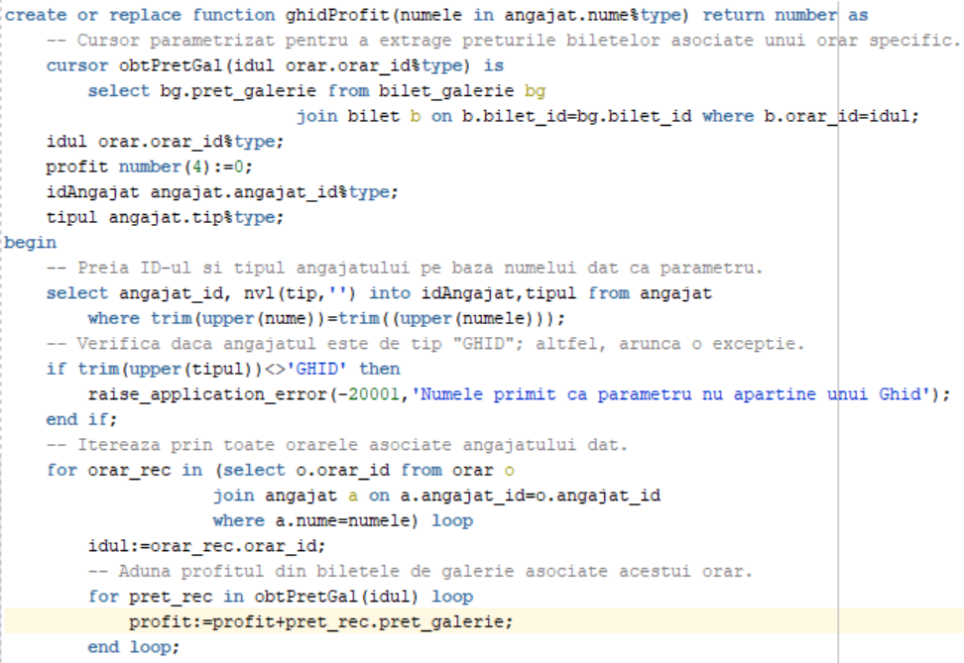

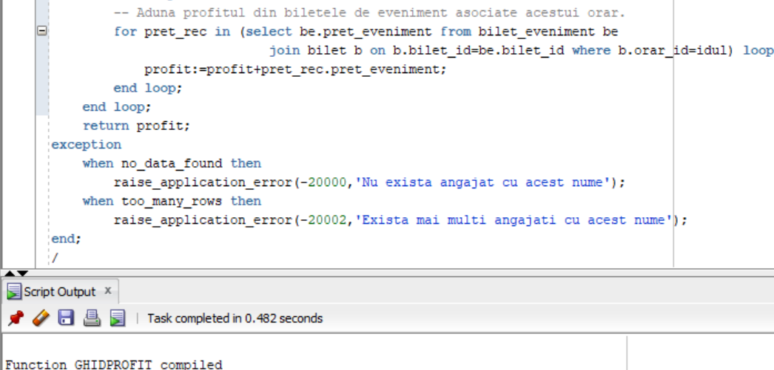

**Blocul de verificare a functiei :**

declare

nume angajat.nume%type:='&p_nume';

no_Angajat exception;

not_Ghid exception;

many_Angajati exception;

pragma exception_init(no_Angajat,-20000);

pragma exception_init(not_Ghid,-20001);

pragma exception_init(many_Angajati,-20002);

begin

dbms_output.put_line('Profitul adus de ghidul '||nume||' este de '||ghidProfit(nume));

exception

when no_Angajat then

dbms_output.put_line('Nu exista vreun angajat cu numele '||nume);

when not_Ghid then

dbms_output.put_line('Angajatul '||nume||' nu este un ghid.');

when many_Angajati then

dbms_output.put_line('Exista mai multi angajati cu numele '||nume);

when others then

dbms_output.put_line('Eroare necunoscuta.');

end;

/

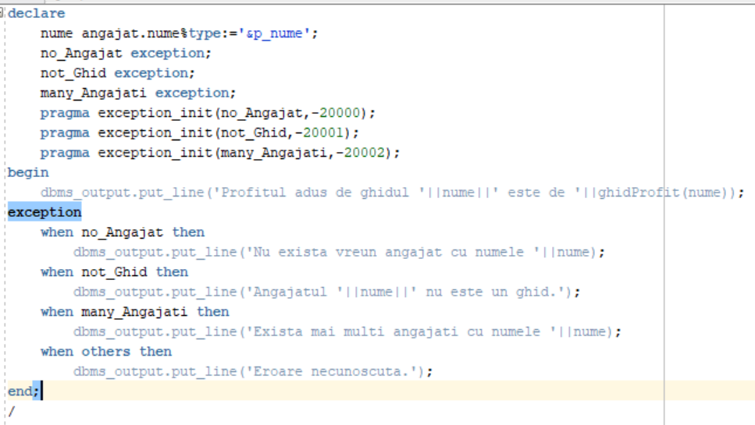

**Daca numele introdus este Vladimirescu Cornel, atunci outputul va fi :**

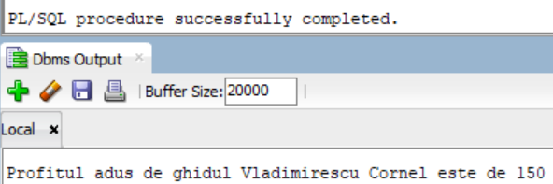

**Daca numele introdus este Ivan Ion atunci apare outputul, deoarece exista doua instante de Ivan Ion:**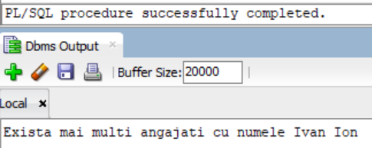

**Daca numele introdus este Popa Vlad ce este un supervizor se va afisa :**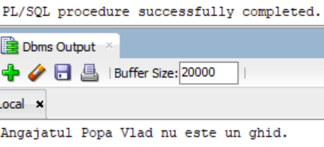

**Daca numele introdus este orice string care sa nu reprezinte un angajat din tabela, de exepmlu Loredana se va afisa :**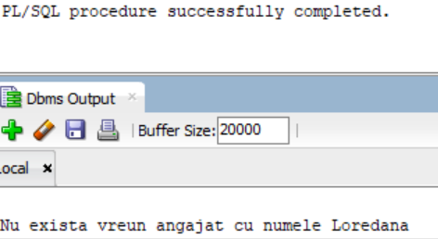

# Cerinta 8: Formulați în limbaj natural o problemă pe care să o rezolvați folosind un subprogram stocat independent de tip funcție care să utilizeze într-o singură comandă SQL 3 dintre tabelele create. Tratați toate excepțiile care pot apărea, incluzând excepțiile predefinite NO_DATA_FOUND și TOO_MANY_ROWS. Apelați subprogramul astfel încât să evidențiați toate cazurile tratate.

Creati o functie ce va afisa detaliile galeriei ce are mai putine orare decat cati angajati are. Daca exista mai multe galerii de acest tip, se va alege cea care are cea mai mare diferenta dintre nr-ul de orare si nr-ul de angajati. Informatiile afisate vor fi : numele galeriei, nr-ul de orare si nr-ul angajatilor.

create or replace function OrareSiAngajati(numele in galerie.nume%type) return varchar2 as

type galerieRecord is record (nume galerie.nume%type,nr_orare number,nr_angajati number);

returnare galerieRecord;

idul galerie.galerie_id%type;

begin

select g.galerie_id into idul from galerie g where upper(trim(numele))=upper(trim(g.nume));

select g.nume, count(o.orar_id) as nr_orare,

(select count(*) from angajat a where a.galerie_id=g.galerie_id) as nr_angajati

into returnare from galerie g

left join orar o on o.galerie_id=g.galerie_id

group by g.nume, g.galerie_id

having (select count(*) from angajat a where a.galerie_id=g.galerie_id)>count(o.orar_id)

and (select count(*) from angajat a where a.galerie_id = g.galerie_id) - count(o.orar_id) =

(select max((select count(*) from angajat a where a.galerie_id = gi.galerie_id) - count(oi.orar_id))

from galerie gi

left join orar oi on oi.galerie_id = gi.galerie_id

group by gi.galerie_id);

if upper(trim(numele))=upper(trim(returnare.nume)) then

return 'DA';

else

return 'NU';

end if;

exception

when no_data_found then

raise_application_error(-20000,'Nu exista galerie cu un astfel de nume');

when too_many_rows then

raise_application_error(-20001,'Exista mai multe galerii ce au diferenta dintre nr de angajati si orare maxima');

when others then

raise_application_error(-20002,'Eroare neasteptata');

end;

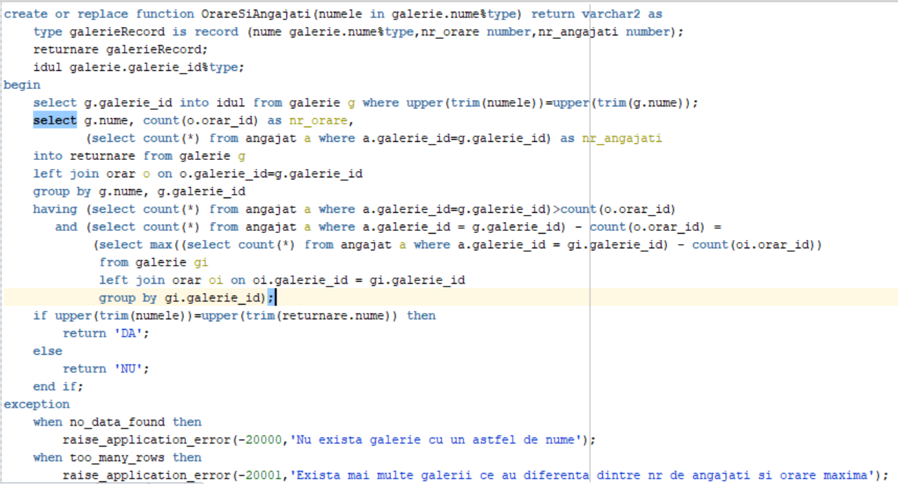

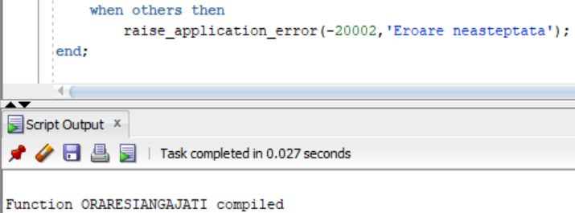

**Blocul ce apeleaza:**

declare

nume galerie.nume%type:='&p_nume';

no_Galerie exception;

diverse exception;

many_Galerii exception;

pragma exception_init(no_Galerie,-20000);

pragma exception_init(diverse,-20002);

pragma exception_init(many_Galerii,-20001);

begin

dbms_output.put_line(OrareSiAngajati(nume));

exception

when no_Galerie then

dbms_output.put_line('Nu exista vreo galerie denumita '||nume);

when diverse then

dbms_output.put_line('Eroare necunoscuta');

when many_Galerii then

dbms_output.put_line('Exista mai multe galerii cu difernta maxima intre angajati si orare');

end;

/

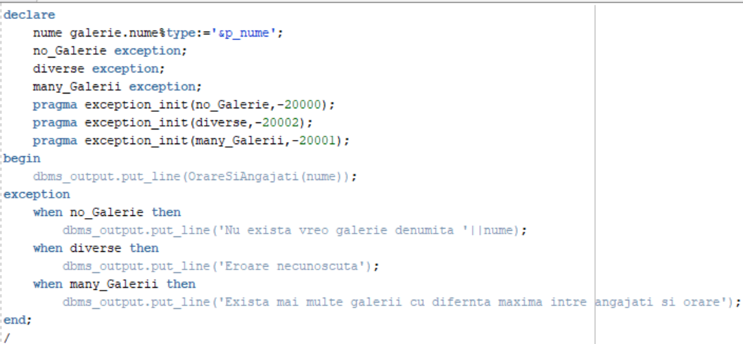

**Daca input-ul este Galeria de Arta Moderna :**

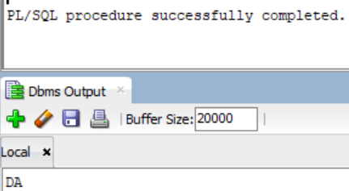

**Daca input-ul este orice alta galerie din tabel :**

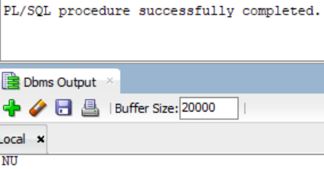

**Daca este introdus orice alt string ce nu reprezinta o galerie din baza de date:**

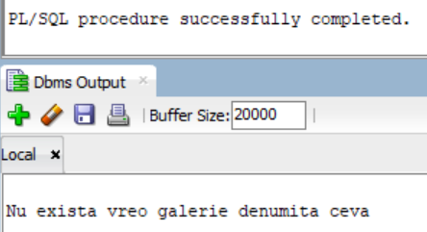

**In cazul de too_many_rows trebuie effectuate numeroase modificare in baza de date ce ar duce ca functia sa intoarca mereu too_many_rows apoi, daca stringul introdus este o galerie din tabel.**

# Cerinta 9: Formulați în limbaj natural o problemă pe care să o rezolvați folosind un subprogram stocat independent de tip procedură care să aibă minim 2 parametri și să utilizeze într-o singură comandă SQL 5 dintre tabelele create. Definiți minim 2 excepții proprii, altele decât cele predefinite la nivel de sistem. Apelați subprogramul astfel încât să evidențiați toate cazurile definite și tratate

Sa se creeze o procedura in care se primesc ca parametri numele unei galerii si doua data calendaristice. Procedura va gasi evenimentele din care aceasta galerie face parte, ce se desfasoara in intervalul definit de cele doua date calendaristice, afisandu-le in parte detaliile, nr-ul de bilete vandute, si numele sponsorilor impreuna cu CEO-ul acestora.

create or replace procedure Galerie_Detalii ( numele in galerie.nume%type, data_s in eveniment.data_inceput%type, data_f in eveniment.data_incheiere%type) as

-- Declararea variabilelor pentru stocarea numarului de evenimente si ID-ul galeriei

nr_evenimente number;

id_galerie galerie.galerie_id%type;

-- Declararea exceptiilor personalizate

no_Events exception;

invalid_interval exception;

-- Asocierea codurilor de eroare pentru exceptii

pragma exception_init(no_Events,-20002);

pragma exception_init(invalid_interval,-20003);

begin

-- Cautarea ID-ului galeriei dupa nume; verificare insensibila la spatii si litere mari/mici

select g.galerie_id into id_galerie from galerie g where upper(trim(g.nume))=upper(trim(numele));

-- Verificarea daca intervalul de date este valid

if data_s>data_f then

raise invalid_interval;

end if;

-- Determinarea numarului de evenimente in intervalul specificat

select count(*) into nr_evenimente from galerie_eveniment ge

join eveniment e on e.event_id=ge.event_id

where ge.galerie_id=id_galerie and ((e.data_inceput between data_s and data_f) or (e.data_incheiere between data_s and data_f));

-- Verificarea daca exista evenimente in acest interval; daca nu, se ridica o exceptie

if nr_evenimente=0 then

raise_application_error(-20002,'Nu exista evenimente in acest interval.');

end if;

-- Iterarea prin evenimentele gasite si afisarea detaliilor

for r in (select e.nume, e.data_inceput, e.data_incheiere, s.nume_sponsor,s.nume_ceo,count(be.bilet_id) as nr_bilete from galerie_eveniment ge

join eveniment e on e.event_id=ge.event_id

left join eveniment_sponsor es on es.event_id=e.event_id

left join sponsor s on s.nume_sponsor=es.nume_sponsor

left join bilet_eveniment be on be.event_id=e.event_id

where ge.galerie_id=id_galerie and ((e.data_inceput between data_s and data_f) or (e.data_incheiere between data_s and data_f))

group by e.nume, e.data_inceput, e.data_incheiere, s.nume_sponsor, s.nume_ceo) loop

-- Afisarea informatiilor despre fiecare eveniment

dbms_output.put_line('Eveniment: ' || r.nume ||

', Perioada: ' || r.data_inceput || ' - ' || r.data_incheiere ||

', Sponsor: ' ||nvl(r.nume_sponsor, 'Nespecificat') ||

', CEO Sponsor: ' || nvl(r.nume_ceo, 'Nespecificat') ||

', Bilete vandute: ' || r.nr_bilete);

end loop;

exception

when no_data_found then

dbms_output.put_line('Nu exista galerie cu numele '||numele);

when too_many_rows then

dbms_output.put_line('Exista mai multe galerii cu numele '||numele);

when no_events then

dbms_output.put_line('Galeria '||numele||' nu este inclusa in niciun eveniment.');

when invalid_interval then

dbms_output.put_line('Perioada oferita ca parametru nu este valida. Al doilea parametru este data de inceput, iar al treilea este data de sfarsit.');

when others then

dbms_output.put_line('Eroare neasteptata!');

end;

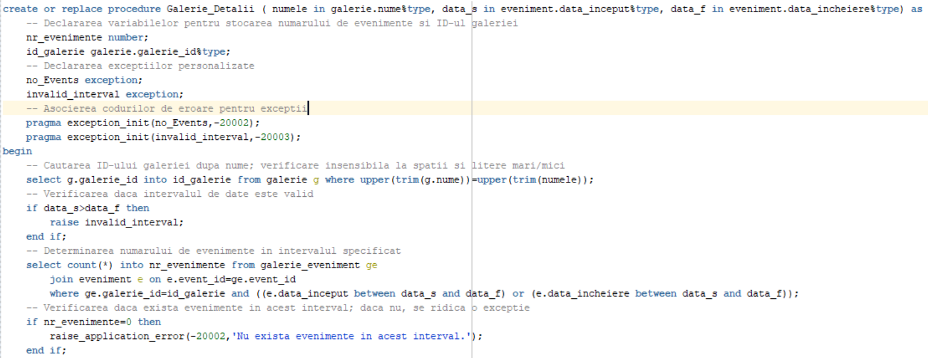

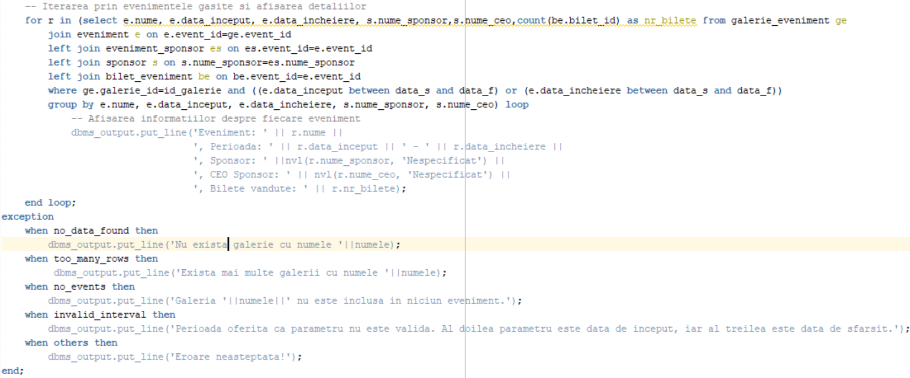

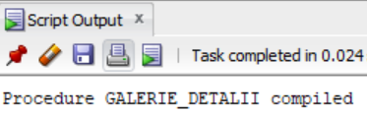

**Pentru urmatoarea secventa de cod se afiseaza:**

begin

Galerie_Detalii('Galeria de Arta Moderna',to_date ('01-MAY-24','DD-MON-YY'),to_Date ('12-NOV-24','DD-MON-YY'));

end;

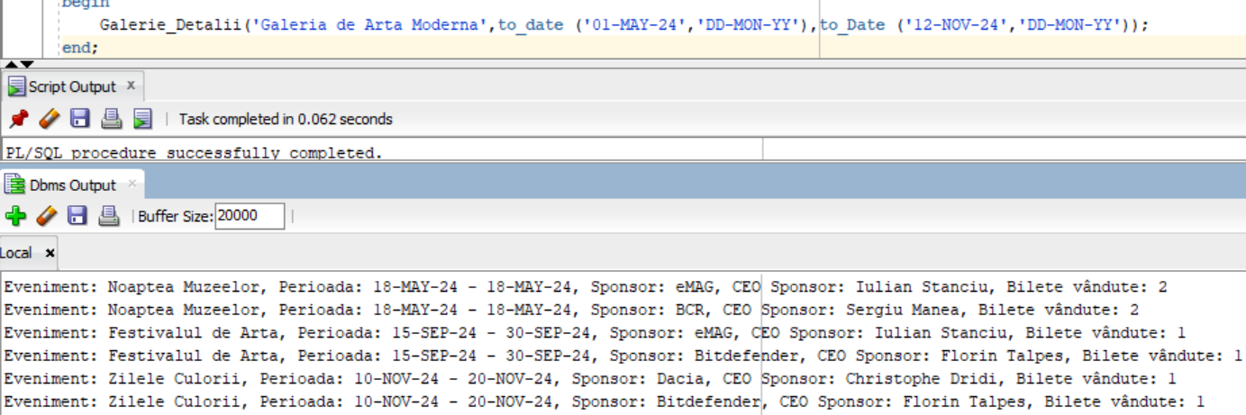

begin

Galerie_Detalii('Galeria de Arta Moderna',to_date ('01-MAY-24','DD-MON-YY'),to_Date ('12-NOV-24','DD-MON-YY'));

end;

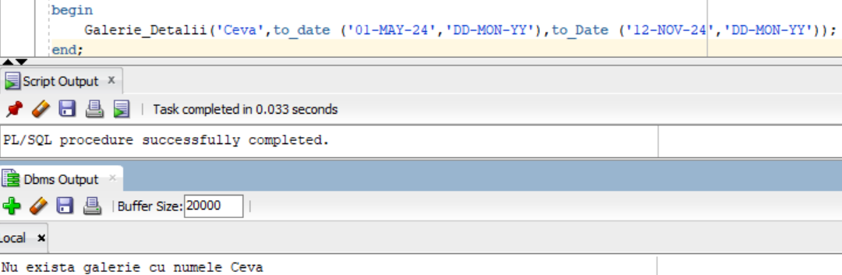

begin

Galerie_Detalii('Galeria de Arta Moderna',to_date ('01-MAY-24','DD-MON-YY'),to_Date ('12-JAN-24','DD-MON-YY'));

end;

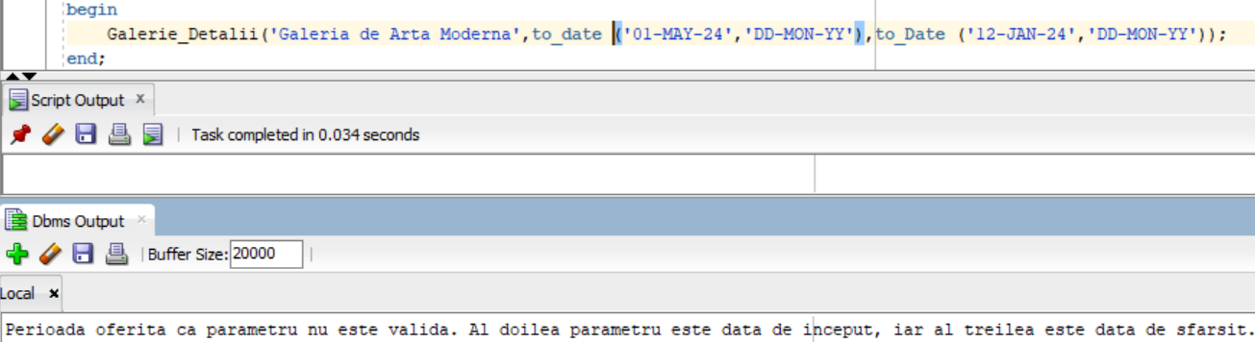

begin

Galerie_Detalii('Galeria de Arta Moderna',to_date ('01-DEC-24','DD-MON-YY'),to_Date ('12-DEC-24','DD-MON-YY'));

end;

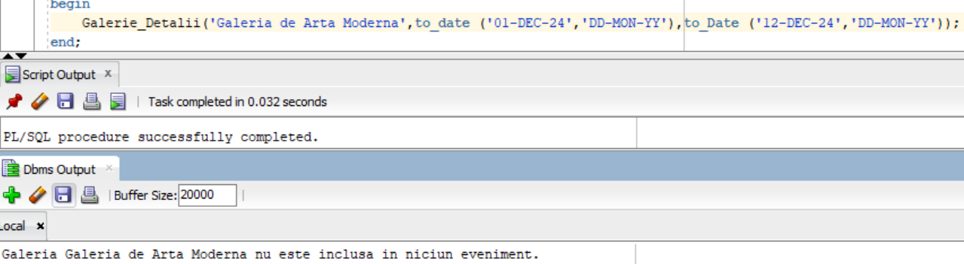

# Cerinta 10 : Definiți un trigger de tip LMD la nivel de comandă. Declanșați trigger-ul.

Creati un trigger statement-level pe tabela exponat astfel incat daca se trece peste limita totala de 10 exponate, sa nu se mai poate insera exponate.

create or replace trigger Restrictie_Exponate before insert on exponat

declare

nr_exponate number;

begin

select count(*) into nr_exponate from exponat;

if nr_exponate>10 then

raise_application_error(-20000,'S-a trecut peste limita totala de 10 exponate pe care galeriile le pot detine.');

end if;

end;

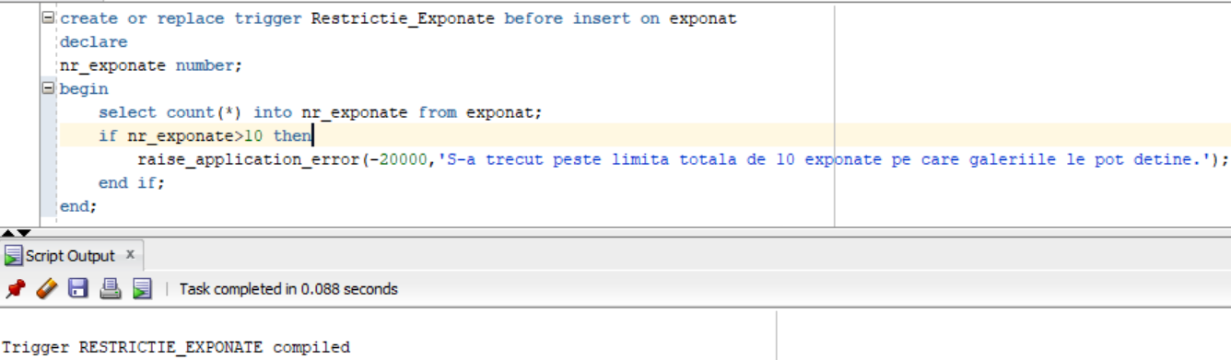

Aceasta este starea initiala a tabelei Exponat:  
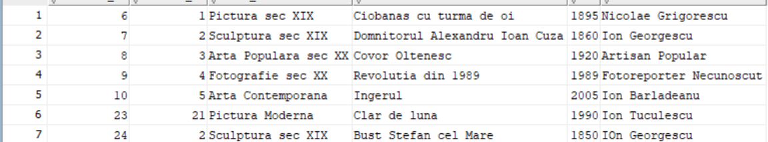

Sunt scrise urmatoarele linii de inserare ce se executa in acelasi timp.

INSERT INTO Exponat (galerie_id, nume_categorie, nume, an, creator) VALUES

(1, 'Pictura sec XIX', 'Cioban cu multe oi', 1905, 'Nicolae Grigorescu');

INSERT INTO Exponat (galerie_id, nume_categorie, nume, an, creator) VALUES

(2, 'Sculptura sec XIX', 'Domnitorul Vlad Tepes', 1870, 'Ion Georgescu');

INSERT INTO Exponat (galerie_id, nume_categorie, nume, an, creator) VALUES

(3, 'Arta Populara sec XX', 'Covor Banatean', 1925, 'Artisan Popular');

INSERT INTO Exponat (galerie_id, nume_categorie, nume, an, creator) VALUES

(4, 'Fotografie sec XX', 'Doborarea Zidului Berlinului', 1983, 'Fotoreporter Necunoscut');

Daca ar fi de tip row-level, la ultima linie de inserare ar da eroare, pentru ca s-ar trece de limita impusa de 10 exponate. Cu toate acestea, deoarece trigger-ul este de tip statement-level, toate liniile sunt inserate.

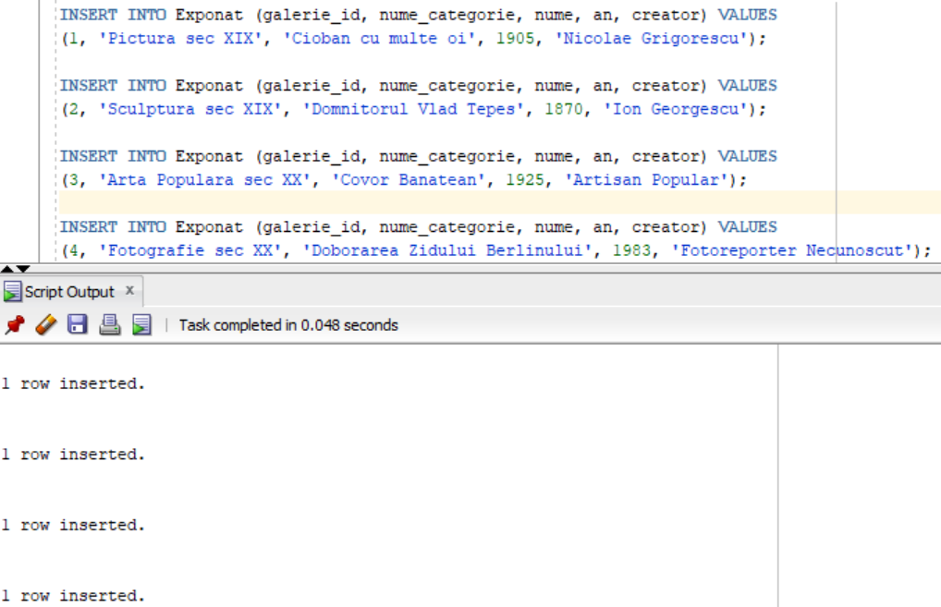

Tabela ajungand in urmatorul stagiu:

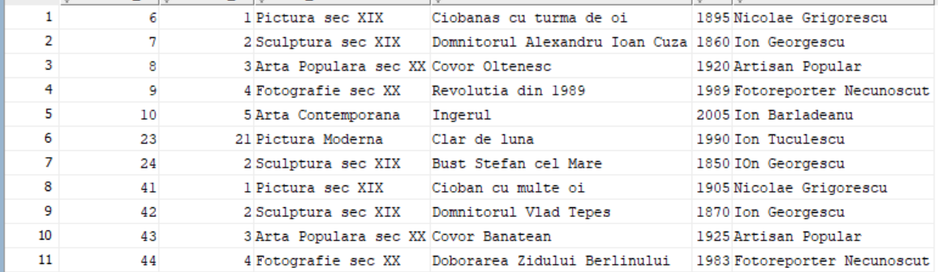

Daca se mai incearca inserarea altor exponate, se da raise la eroare :  
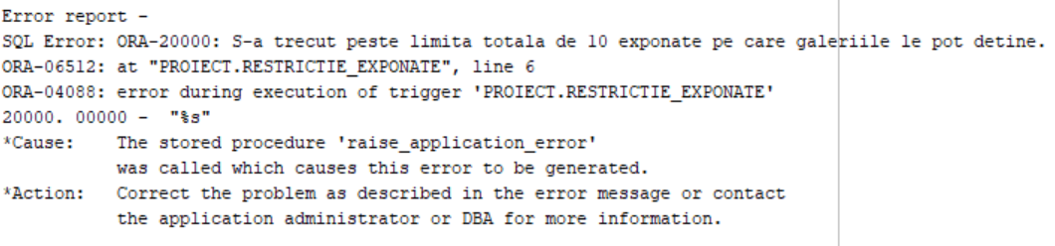

# Cerinta 11: Definiți un trigger de tip LMD la nivel de linie. Declanșați trigger-ul.

Creati un trigger de tip row-level pe tabela Galerie ce sa verifice inainte de inserare daca numele dat galeriei este unic si conditia ca atributul permanenta sa poata lua valori doar intre ‘Y’ si ‘N’.

create or replace trigger Verificare_Galerie before insert on Galerie for each row

declare

nr_galerii number;

begin

select count(*) into nr_galerii from galerie g

where upper(trim(g.nume))=upper(trim(:new.nume));

if nr_galerii>0 then

raise_application_error(-20000,'Numele galeriilor trebuie sa fie unic.');

end if;

if upper(trim(:new.permanenta))='Y' then

if :new.data_incheiere is not null then

raise_application_error(-20001,'Galeria este trecuta ca permanenta, insa a fost adaugata o data de incheiere.');

end if;

elsif upper(trim(:new.permanenta))='N' then

if :new.data_incheiere is null then

raise_application_error(-20002,'Galeria este trecuta ca temporala, insa nu exista vreo data de incheiere.');

end if;

else

raise_application_error(-20003,'Atributul permanenta poate sa aiba doar doua valori, Y daca este permanenta si N daca este temporala.');

end if;

end;

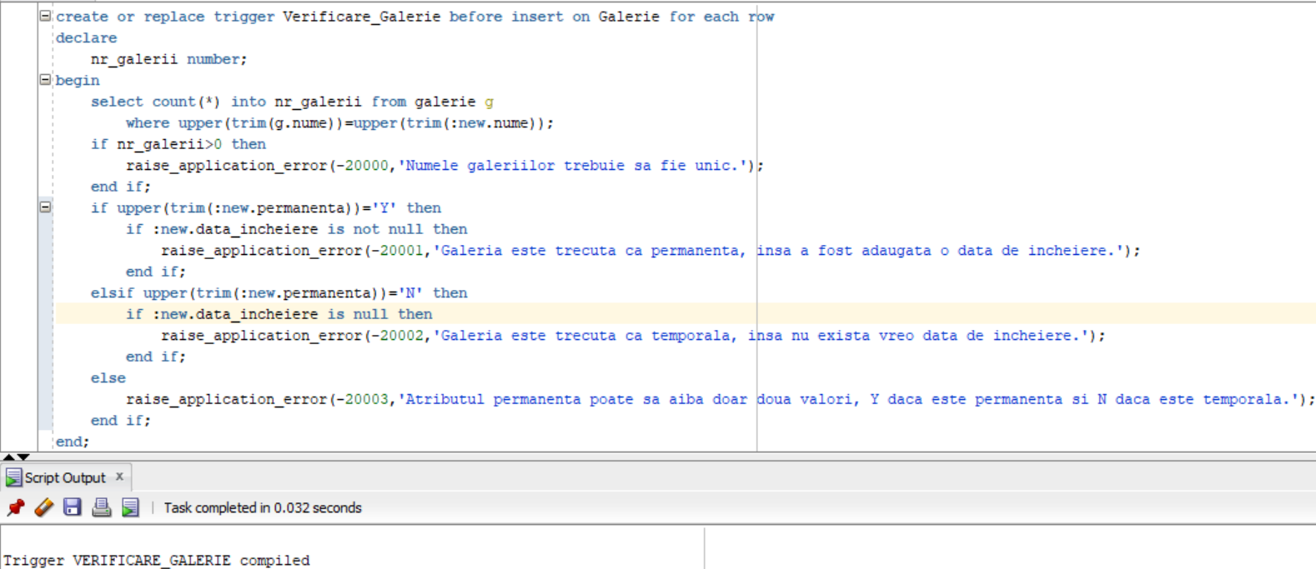

**Daca avem linia de insert :**  
INSERT INTO Galerie (nume, permanenta)

VALUES ('Galeria de Arta Moderna', 'Y');

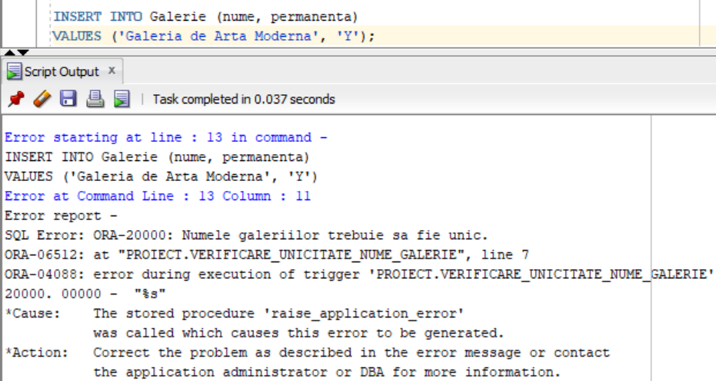

**Daca avem linia de insert ce nu respecta constrangerea pentru permanenta :**

INSERT INTO Galerie (nume, permanenta)

VALUES ('Galeria de Arta', 'C');

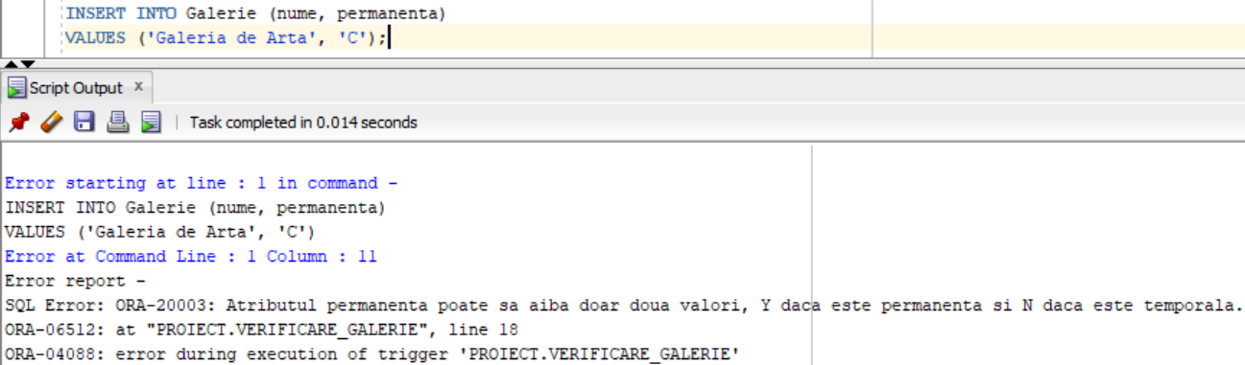

**Daca avem linia de insert prin care nu se respecta corelatia dintre data_incheiere si permanenta :**

INSERT INTO Galerie (nume, permanenta, data_incheiere)

VALUES ('Galeria de Arta', 'Y', TO_DATE('2024-09-24','YYYY-MM-DD'));

INSERT INTO Galerie (nume, permanenta)

VALUES ('Galeria de Arta', 'N');

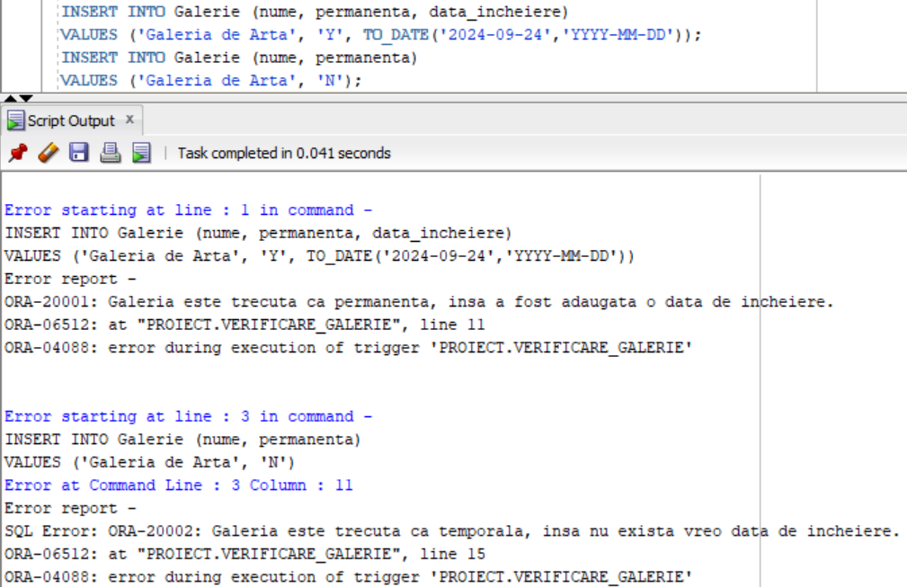

**Daca avem ceva care respecta conditiile se insereaza normal :**

INSERT INTO Galerie (nume, permanenta,data_incheiere)

VALUES ('Galeria de Arheologie', 'N', '30-DEC-26');  
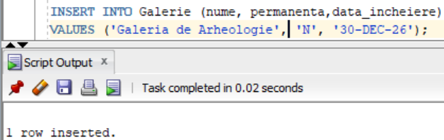

# Cerinta 12: Definiți un trigger de tip LDD. Declanșați trigger-ul.

Creati un trigger de tip LDD ce sa insereze toate modificarile aduse schemei de catre utilizator, permitand ca acestea sa fie realizate doar daca ora efectuarii este in timpul programului de lucru (8 -18).

create table amprenta_user (

nume_bd varchar2(50),

nume_utilizator varchar2(30),

eveniment varchar2(40),

tipul_obiectului varchar2(40),

numele_obiectului varchar2(40),

data timestamp(3),

stare varchar2(10) check( stare in ('Acceptata', 'Anulata')));

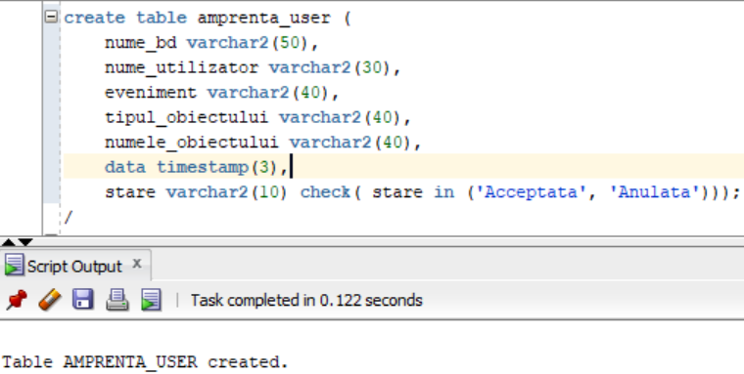

create or replace trigger AuditSiOre_de_Lucru before create or alter or drop on schema

declare

ora number;

pragma autonomous_transaction;

--Am utilizat aceasta instructiune deoarece fara ea raise_application_error intrerupea orice tranzactie, inclusive cele de tip audit pe care voiam sa le introduce in tabela Amprenta_User.

begin

ora:= to_number(to_char(sysdate,'HH24'));

insert into amprenta_user

values (

sys.database_name,

sys.login_user,

sys.sysevent,

sys.dictionary_obj_type,

sys.dictionary_obj_name,

current_timestamp,

case

when ora not between 8 and 17 then 'Anulata'

else 'Acceptata'

end

);

commit;

if ora not between 8 and 17 then

raise_application_error(-20000, 'Nu sunt permise modificari asupra bazei de date in orele in care nu se lucreaza.');

end if;

end;

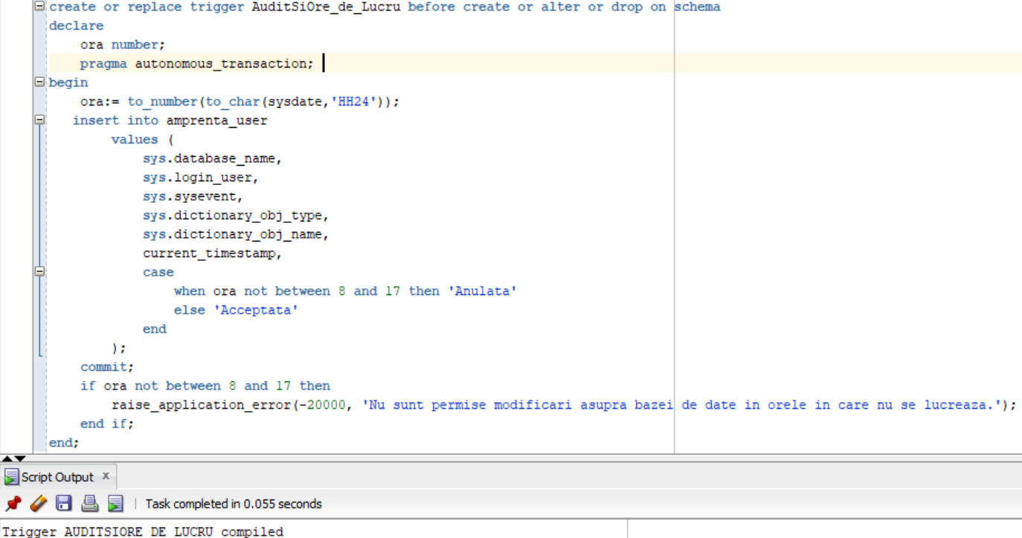

drop table exemplu;

create table exemplu (col1 number,col2 varchar2(20));

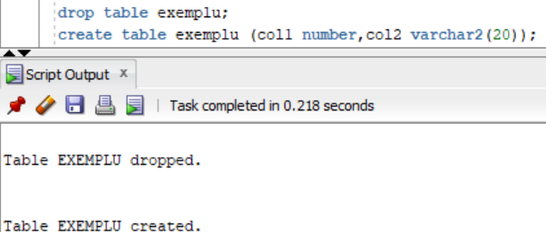

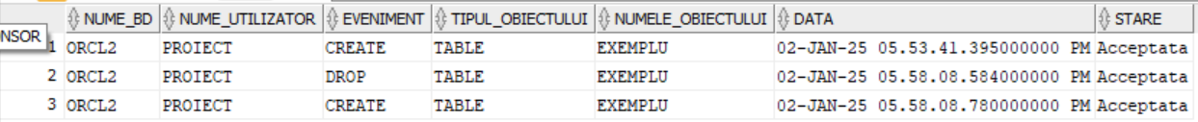

Daca dupa ora 18 se incearca alte instructiuni LDD, precum un drop, da eroare :  
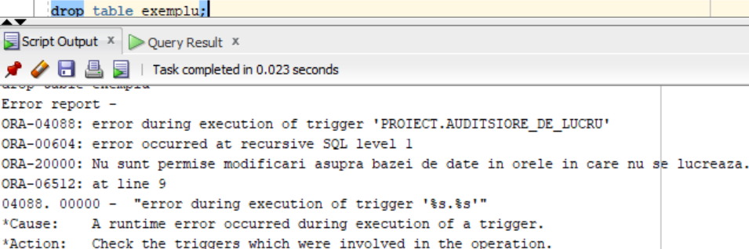

Si asa arata tabela :  
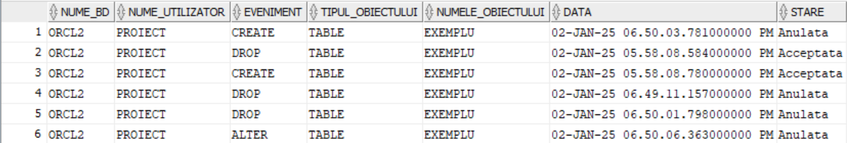

# Cerinta 13 : Formulați în limbaj natural o problemă pe care să o rezolvați folosind un pachet care să includă tipuri de date complexe și obiecte necesare unui flux de acțiuni integrate, specifice bazei de date definite (minim 2 tipuri de date, minim 2 funcții, minim 2 proceduri).

Sa se creeze un pachet de gestionare a inventarului galeriilor muzeului cand acestea sunt incluse in diferite evenimente, in care se introduce o noua posibilitate pentru exponate, anume acestea sa fie intr-o stare ce necesita **restaurare**. Restaurarea va incepe de la o anumita data si va dura un anumit nr de zile, in care exponatul nu va fi prezent in repectiva galerie. Modul prin care se decide daca un exponat necesita restaurarea este prin **numele categoriei** si **id-ul galeriei** din care face parte. Totodata, va aparea o noua relatie numita **„Expus”**, ce are loc intre exponat, galerie si eveniment, cu conditia ca respectivul exponat sa nu fie in proces de restaurare pe parcursul desfasurarii evenimentului. Scopul pachetului este aflarea numarului total de exponate ce vor fi prezentate in cadrul unui eveniment, dar si numarul exponatelor per fiecare galerie inclusa in eveniment.

**Header**

create or replace package Inventar_Evenimente as

type Expus is record(

exponat_id exponat.exponat_id%type,

galerie_id galerie.galerie_id%type,

event_id eveniment.event_id%type

);

type Restaurare is record(

exponat_id exponat.exponat_id%type,

data_inceput date,

durata number

);

--Folosit drept tipul listei returnate de functiei nr_exp_galerie, reprezentand perechea formata dintr-un nume de galerie si nr-ul de exponate din acea galerie ce sunt eligibile pentru un anumit eveniment

type returnare is record(

nr_exponate number,

nume_galerie galerie.nume%type);

type tablou_returnare is table of returnare;

type tablou_expus is table of Expus;

type tablou_restaurare is table of Restaurare;

lista_expus tablou_expus:=tablou_expus();

list_restaurare tablou_restaurare:=tablou_restaurare();

procedure resetare_tablouri;

procedure adauga_expus (id_exp in exponat.exponat_id%type,

id_gal in galerie.galerie_id%type,

id_event in eveniment.event_id%type);

procedure setare_restaurare (nume in categorie.nume_categorie%type,

inceput in date,

dur in number);

procedure raport(numele in eveniment.nume%type);

function nr_exp_event(id_event in eveniment.event_id%type) return number;

function nr_exp_galerie(id_event in eveniment.event_id%type) return tablou_returnare;

function eligibil (id_event eveniment.event_id%type,

data_s in date,

data_t in date) return number;

end Inventar_Evenimente;

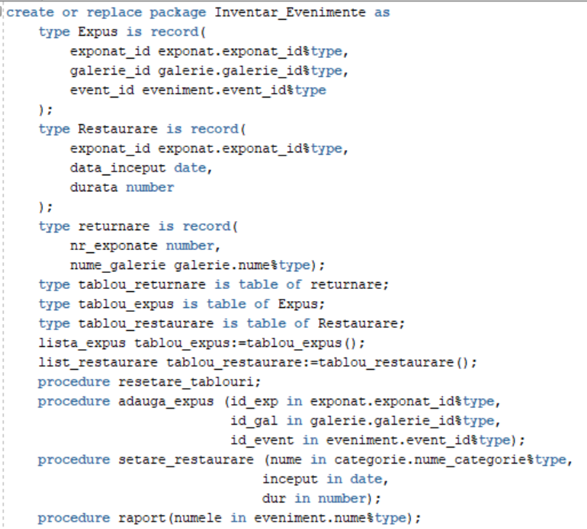

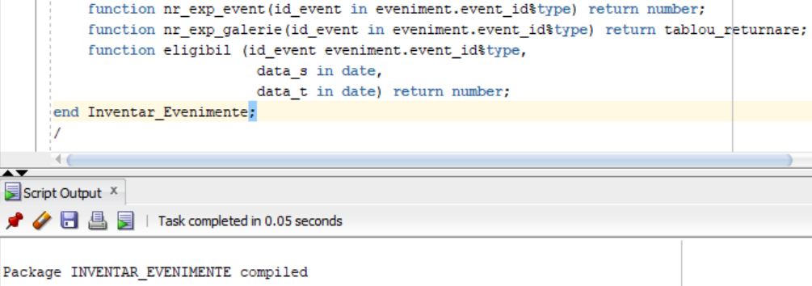

**Body**

create or replace package body Inventar_Evenimente as

--Utilizata pentru golirea celor doua colectii

procedure resetare_tablouri is

begin

list_restaurare:=tablou_restaurare();

lista_expus:=tablou_expus();

end resetare_tablouri;

--Toate exponatele ce sunt din categoria primita ca parametru sunt programate pentru restaurare

procedure setare_restaurare (nume in categorie.nume_categorie%type,

inceput in date,

dur in number) is

numele categorie.nume_categorie%type;

numar number;

begin

numele:=nume;

select count(*) into numar from categorie where trim(upper(nume_categorie))=trim(upper(nume)));

if numar=0 then

raise no_data_found;

end if;

for e in (select exponat_id from exponat where trim(upper(nume_categorie))=trim(upper(numele))) loop

list_restaurare.extend;

list_restaurare(list_restaurare.count):=restaurare(

exponat_id => e.exponat_id,

data_inceput => inceput,

durata => dur);

end loop;

exception

when no_data_found then

dbms_output.put_line('Nu exista categorie cu numele '||nume);

end setare_restaurare;

--Se adauga in tabloul expus daca este eligibil respectivul exponat

procedure adauga_expus (id_exp in exponat.exponat_id%type,

id_gal in galerie.galerie_id%type,

id_event in eveniment.event_id%type) is

begin

for i in 1..list_restaurare.count loop

if list_restaurare(i).exponat_id=id_exp then

if eligibil (id_event, list_restaurare(i).data_inceput, list_restaurare(i).data_inceput+list_restaurare(i).durata) =0 then

return;

end if;

end if;

end loop;

lista_expus.extend;

lista_expus(lista_expus.count):=expus(id_exp,id_gal,id_event);

end adauga_expus;

--Se returneaza nr-ul de exponate valabile pentru evenimentul primit ca parametru

function nr_exp_event(id_event in eveniment.event_id%type) return number as

contor number:=0;

begin

for i in 1..lista_expus.count loop

if lista_expus(i).event_id=id_event then

contor:=contor+1;

end if;

end loop;

return contor;

end nr_exp_event;

--Se verifica daca un exponat este eligibil pentru un anumit eveniment

function eligibil (id_event in eveniment.event_id%type,

data_s in date,

data_t in date) return number is

sfarsit date;

inceput date;

begin

select data_inceput,data_incheiere into inceput,sfarsit from eveniment where event_id=id_event;

if not ((inceput between data_s and data_t) or (sfarsit between data_s and data_t) or (data_s between inceput and sfarsit) or (data_t between inceput and sfarsit)) then

return 1;

else

return 0;

end if;

end eligibil;

--Se returneaza o lista compusa din perechi de numele galeriei si nr-ul exponatelor valide de la acea galerie

function nr_exp_galerie(id_event in eveniment.event_id%type) return tablou_returnare is

lista_returnare tablou_returnare:=tablou_returnare();

numar number;

begin

for g in (select ge.galerie_id, gal.nume from galerie_eveniment ge join galerie gal on ge.galerie_id=gal.galerie_id where event_id=id_event) loop

numar:=0;

for i in 1..lista_expus.count loop

if lista_expus(i).galerie_id=g.galerie_id and lista_expus(i).event_id=id_event then

numar:=numar+1;

end if;

end loop;

lista_returnare.extend;

lista_returnare(lista_returnare.count):=returnare(numar,g.nume);

end loop;

return lista_returnare;

end;

--Procedura in care sunt folosite functiile nr_exp_event si nr_exp_galerie si se prezinta un raport al nr-ului de exponate si nr de exponate per fiecare galerie pentru un eveniment primit ca parametru

procedure raport(numele in eveniment.nume%type) as

id_event eveniment.event_id%type;

lista_returnare tablou_returnare:=tablou_returnare();

begin

select event_id into id_event from eveniment e where e.nume=numele;

dbms_output.put_line('Evenimentul '||numele||' are '||nr_exp_event(id_event)||' exponate ce vor putea fi vazute.');

dbms_output.put_line('Acestea sunt galeriile si cate exponate au fiecare: ');

lista_returnare:=nr_exp_galerie(id_event);

for i in 1..lista_returnare.count loop

dbms_output.put_line('Galerie:'||lista_returnare(i).nume_galerie||' Nr: '||lista_returnare(i).nr_exponate);

end loop;

exception

when no_data_found then

dbms_output.put_line('Nu exista eveniment cu acest nume.');

when too_many_rows then

dbms_output.put_line('Prea multe evenimente cu acelasi nume.');

end raport;

end Inventar_Evenimente;

/

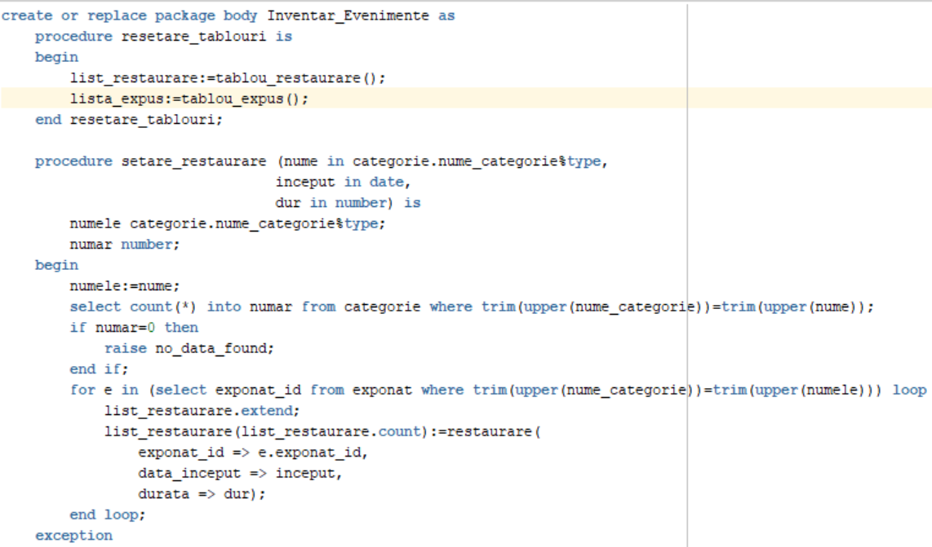

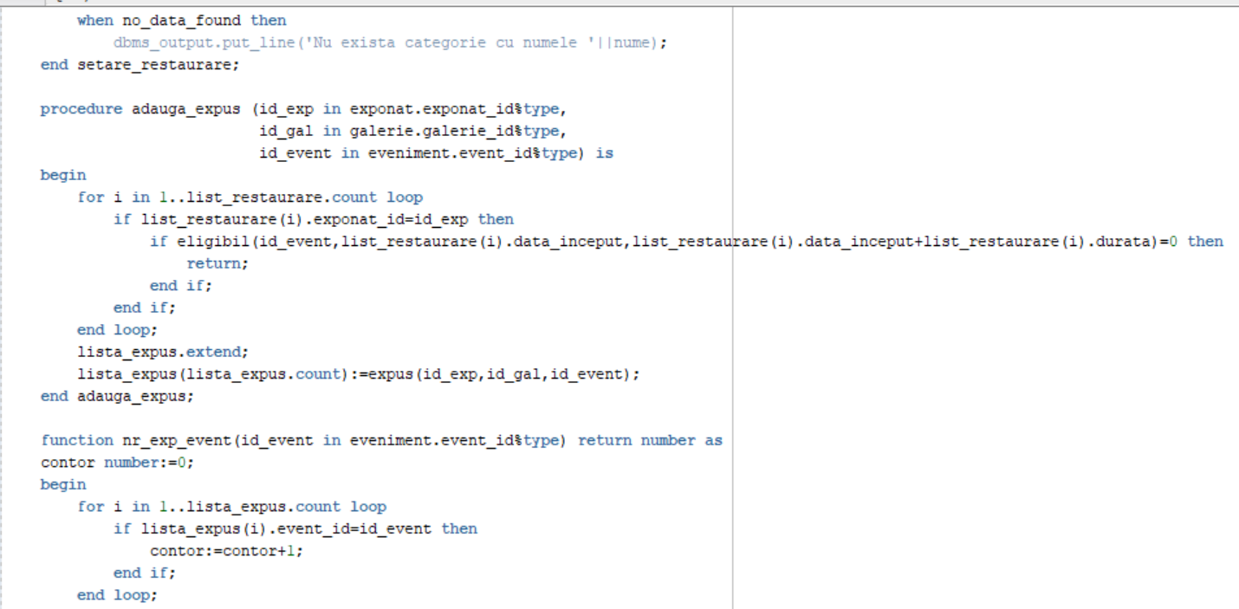

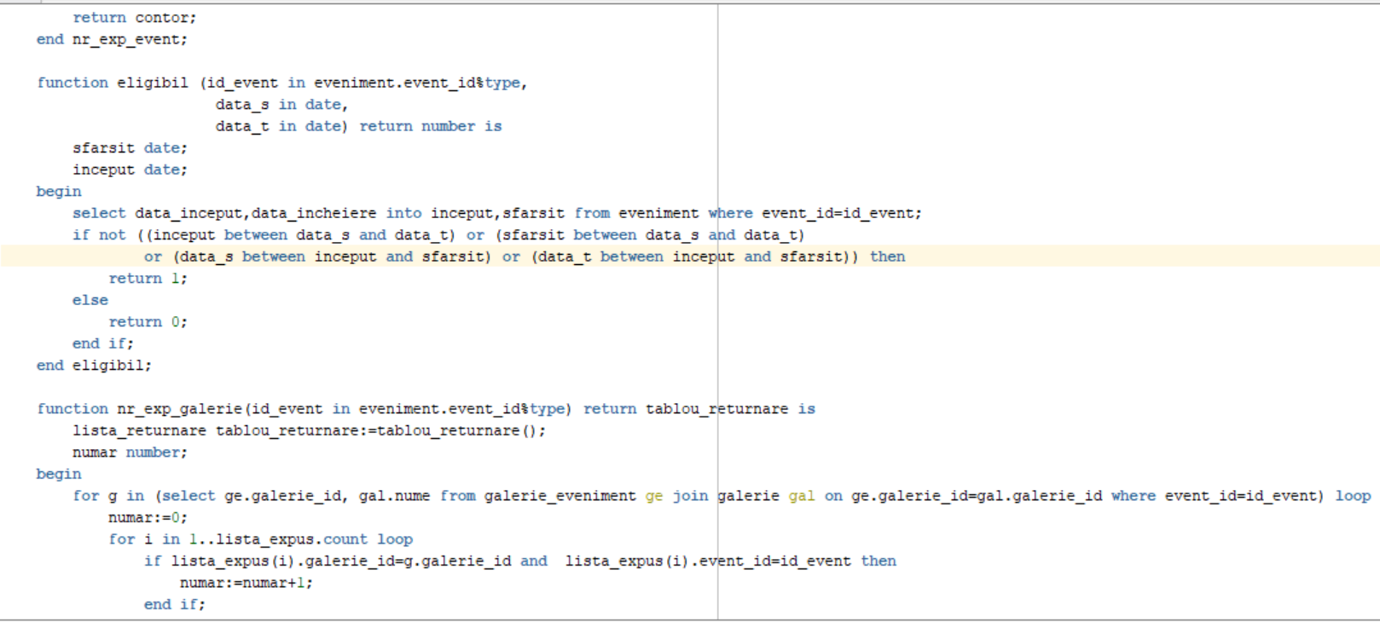

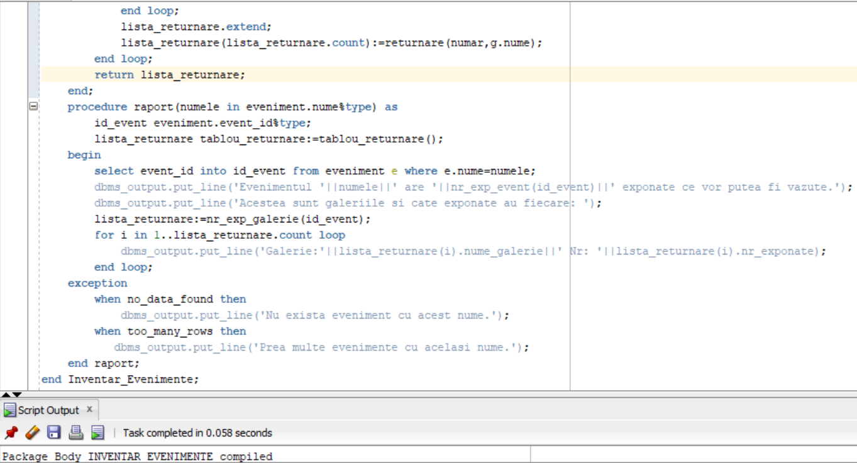

**Blocuri de Verificare:**

Acesta va fi prototipul blocurilor de schimbar, diferenta fiind doar numele categoriei si numele evenimentului

declare

nume_categorie categorie.nume_categorie%type:='Sculptura sec XIX';

nume_eveniment eveniment.nume%type:='Eveniment';

id_eveniment eveniment.event_id%type;

d date:=to_date('10-MAY-24','DD-MON-YY');

durata number:=20;

begin

Inventar_Evenimente.resetare_tablouri;

select event_id into id_eveniment from eveniment where nume=nume_eveniment;

Inventar_Evenimente.setare_restaurare(nume_categorie,d,durata);

for g in (select galerie_id from galerie_eveniment where event_id=id_eveniment) loop

for r in (select e.exponat_id as idul from exponat e where e.galerie_id=g.galerie_id) loop

Inventar_Evenimente.adauga_expus(r.idul,g.galerie_id,id_eveniment);

end loop;

end loop;

Inventar_Evenimente.raport(nume_eveniment);

exception

when no_data_found then

dbms_output.put_line('Nu exista eveniment cu numele '||nume_eveniment);

end;

Nu exista evenimentul

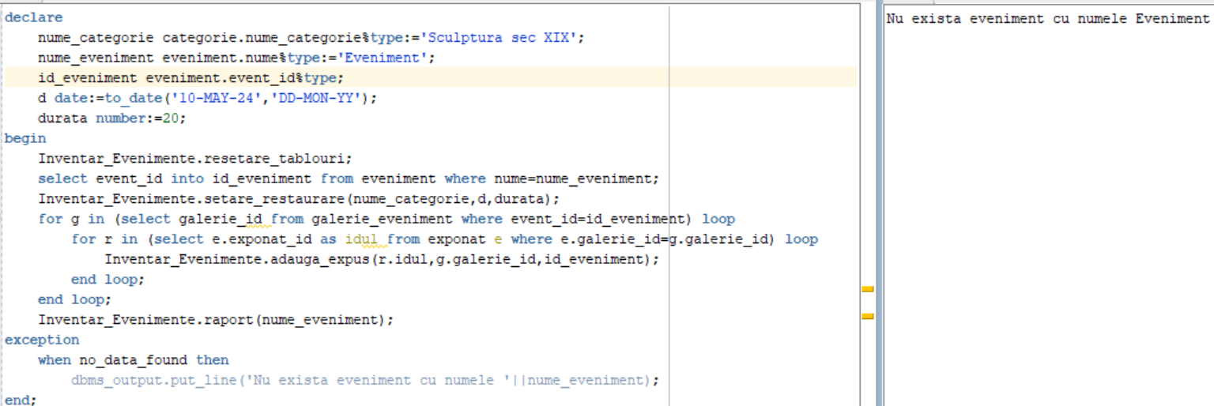

Nu exista categoria

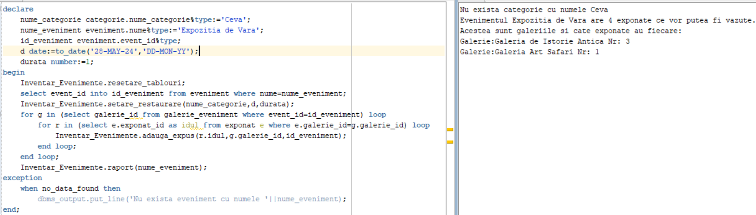

Cand apare influenta restaurarilor

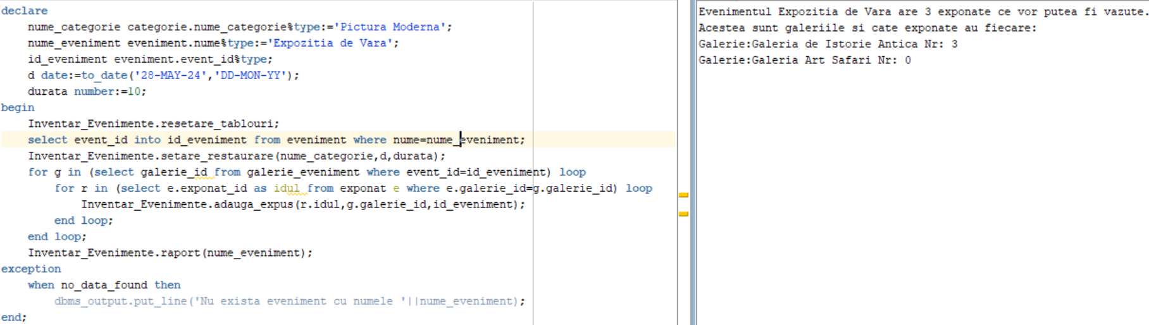

Mod normal

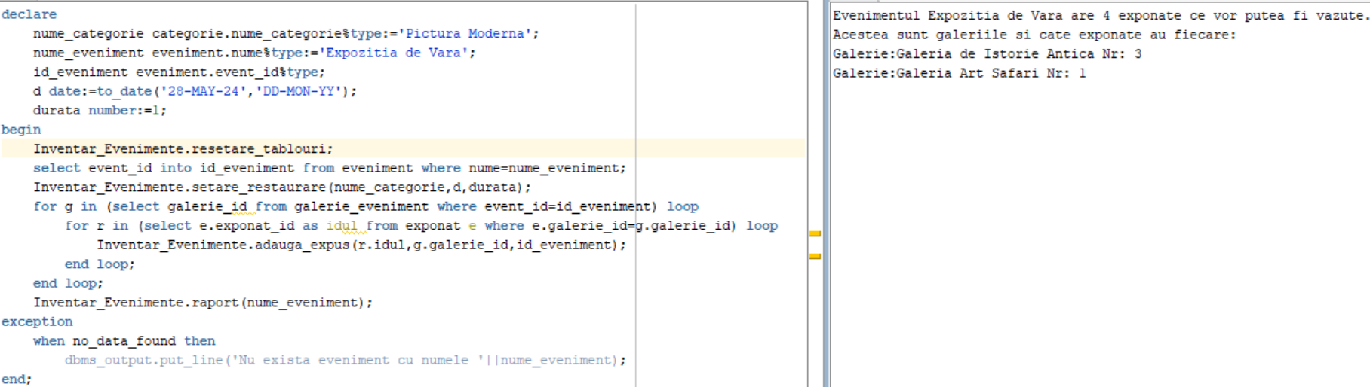

Cand nu este influentat de restaurarile exponatelor

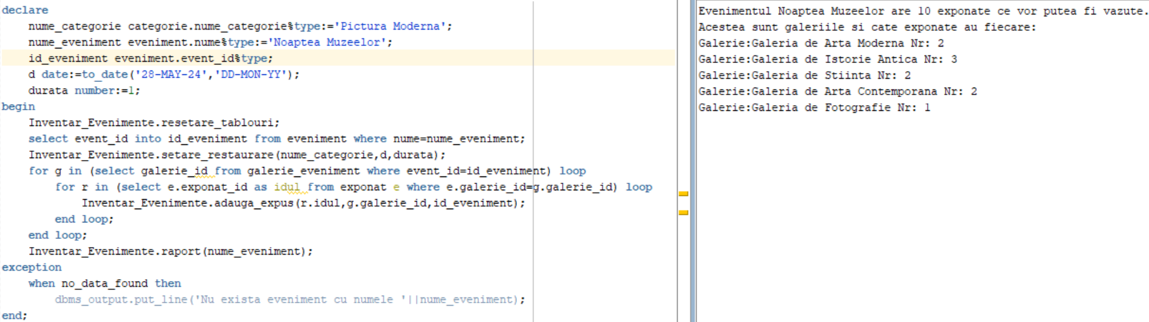

Cand apare influenta restaurarilor

